ОРГАНИЗАЦИЯ ОБУЧЕНИЯ ОСНОВАМ АВТОМАТИЗИРОВАННОГО ПРОЕКТИРОВАНИЯ В ДОПОЛНИТЕЛЬНОМ ПРОФЕССИОНАЛЬНОМ ОБРАЗОВАНИИ
Содержание
Введение 3
1. Изучение систем автоматизированного проектирования в дополнительном профессиональном образовании 7
1.1. Дополнительное профессиональное образование и его особенности. 7
1.2. Анализ систем автоматизированного проектирования. 18
1.3. Особенности изучения систем автоматизированного проектирования в дополнительном профессиональном образовании 24
2. Разработка цифрового контента для изучения систем автоматизированного проектирования в дополнительном профессиональном образовании 34
2.1. Анализ инструментальных средств разработки цифрового контента. 34
2.2. Разработка цифрового контента для изучения систем автоматизированного проектирования. 42
2.3. Методические рекомендации по организации обучения основам автоматизированного проектирования в дополнительном профессиональном образовании 51
Заключение 60
Список использованных источников 62
Приложение 1 66
Приложение 2 67
Приложение 3 68

Введение
Актуальность исследования. Внедрение изучения систем автоматизированного проектирования в образование актуально в наше время, так как непрерывное усложнение современных технических средств и процессов их изготовления, повышающиеся требования к надежности и качеству продукции, а также необходимость сокращения сроков подготовки производства, снижения трудоемкости и стоимости инженерных работ неизбежно ведут к широкому внедрению вычислительной техники в процессы создания новых изделий.
Изучение систем автоматизированного проектирования опирается на прочную научно-техническую базу. Это современные методы вычислительной техники, обновленные способы составления и обработки информации. Системы автоматизированного проектирования позволяют обновлять и совершенствовать методологии проектирования на основе новейших технологий. В настоящее время, САПР является самым актуальным способом для сокращения рутинных работ в сфере проектирования.
Так как в учебных заведениях высшего образования не рассматривается изучение технических систем для работы с проектами, то такие программы переносятся в дополнительное профессиональное образование (ДПО).
Организация ДПО довольно актуально в наше время, когда со временем меняются принципы работы, и работникам требуется переквалификация, либо продвижение или изучение новых систем. На сегодняшний день очень часто встречается практика переподготовки в разных отраслях для людей разных возрастов и категорий. И это естественно, учитывая, как мир меняется, и соответственно меняются требования к выпускаемой продукции разной деятельности, и меняются способы производства этой продукции. Зачастую основного образования не хватает чтобы в полной мере выполнять разные виды в той или иной деятельности. Работникам в разных сферах надо получать знания с уже вновь появившимися способами работы. Именно это входит в дополнительное образование. Более того, профессиональный рост — это объективная потребность для любого специалиста (начинающего и уже состоявшегося).
Так же, это актуально для студентов. Так как, дополнительное образование могут получать студенты вузов, пока они учатся на одной специальности, но хотят еще освоить другие программы, которые не входят в программы их специальности, они одновременно могут пойти и на ДПО.
Проблема данного исследования заключается в организации обучения системам автоматизированного проектирования в учебном процессе. Решение проблемы заключается в создании курса для дополнительного профессионального образования.
Объект исследования - дополнительное профессиональное образование.
Предмет исследования - организация обучения основам автоматизированного проектирования в дополнительном профессиональном образовании.
Цель исследования - разработка цифрового контента и методических рекомендаций по изучению систем автоматизированного проектирования в дополнительном профессиональном образовании
Основу гипотезы исследования составило предположение, что разработка цифрового контента для изучения САПР в ДПО необходимо для студентов, так как актуальность изучения систем автоматизированного проектирования возрастает с каждым годом и становится неотъемлемой частью проектирования.
Для достижения поставленной цели выделяются следующие задачи:
- Рассмотреть подходы к организации дополнительного профессионального образования.
- Провести анализ систем автоматизированного проектирования и выявить специфику их изучения в дополнительном профессиональном образовании
- Разработать цифровой контент и методические рекомендации по обучению основам автоматизированного проектирования в дополнительном профессиональном образовании
Теоретико-методологической основой исследования стали научные труды отечественные и зарубежных ученые по следующим направлениям:
- Дополнительное профессиональное образование (Дорожкин Е.М., Зязин И. Ю.,Клевцова М.С., Вербицкий А.А.)
- Внедрение системы автоматизированного проектирования в образование (Попов В., Ли К., Кульгина Л.А., Иванько А.Ф., Фалк Г.Б., Захаров К., Голдобина Л.А.)
- Методика дистанционного обучения (Вайндорф-Сысоева М.Е., Грязнова Т.С., Шитова В.А., Полат Е.С. и др)
- Применение цифровых технологий в образовании (Аймалетдинов Т.А., Баймуратова Л.Р., Зайцева О.А., Имаева Г.Р., Горюнова М.А., Лебедева М.Б., Топоровский В.П. и др.)
В качестве методов исследования были применены: теоретические (анализ научной и учебно-методической литературы по теме исследования; синтез изученного теоретического материала; анализ, сравнение и обобщение опыта); праксиметрические (анализ продуктов деятельности).
Новизна исследования заключается во внедрении САПР в образовательный процесс, для развития автоматизированного проектирования.
Теоретическая значимость исследования заключается в том, что рассмотрены особенности внедрения САПР в дополнительное профессионально образование.
Практическая значимость заключается в том, что разработан цифровой контент для изучения систем автоматизированного проектирования в дополнительном профессиональном образовании.
Работа состоит из введения, двух глав, включающих в себя шесть параграфов, заключения и списка используемых источников.
В введении обоснованы актуальность выбранной темы, проблема исследования, определяется объект, предмет, цель, гипотеза и задачи исследования, также сформулированы методологические основы исследования, методы, новизна, теоретическая и практическая значимость.
Первая глава включает теоретический подход к организации дополнительного профессионального образования, проанализированы основные системы автоматизированного проектирования, рассмотрены особенности организации изучения САПР в дополнительном профессиональном образовании.
Во второй главе разработан цифровой контент для изучения система автоматизированного проектирования, рассмотрены основные средства для организации обучения САПР в дополнительном профессиональном образовании, и составлены методические рекомендации для организации обучения САПР в дополнительном профессиональном образовании.
В заключении проанализированы и обобщены результаты исследования, сформулированы выводы.

Изучение систем автоматизированного проектирования в дополнительном профессиональном образовании

Дополнительное профессиональное образование и его особенности.
В первую очередь следует рассмотреть, что из себя представляет дополнительное профессиональное образование. Ответ на данный вопрос довольно трудно сформулировать одним изречением. Разные авторы дают свои определения данному термину. Рассмотрим некоторые из них.
Некоторые исследователи, такие как Г. М. Коджаспирова, А. М. Новиков определяют дополнительное образование как «послевузовское образование в системе повышения квалификации или получение второй специальности».
Зязин И. Ю. дает следующие определение ДПО: «Дополнительное профессиональное образование – это целенаправленный целостный добровольный личностно ориентированный процесс, содействующий самосовершенствованию человека на протяжении всей жизни, а также результат овладения социально значимым культурным опытом и формирование личности посредством образовательно-информационной деятельности за пределами основного образования» [14].
Так же ответ на данный вопрос представлен Федеральном законе от 29.12.2012 N 273-ФЗ (ред. от 02.07.2021) "Об образовании в Российской Федерации" статья 76:
«1. Дополнительное профессиональное образование направлено на удовлетворение образовательных и профессиональных потребностей, профессиональное развитие человека, обеспечение соответствия его квалификации меняющимся условиям профессиональной деятельности и социальной среды» [12].
На сегодняшний день очень часто встречается практика переподготовки в разных отраслях для людей разных возрастов и категорий. И это естественно, учитывая, как мир меняется, и соответственно меняются требования к выпускаемой продукции разной деятельности, и меняются способы производства этой продукции. Зачастую основного образования не хватает чтобы в полной мере выполнять разные виды в той или иной деятельности. Работникам в разных сферах надо получать знания с уже вновь появившимися способами работы. Именно это входит в дополнительное образование. Более того, профессиональный рост — это объективная потребность для любого специалиста (начинающего и уже состоявшегося).
Дополнительное профессиональное образование (ДПО) вне зависимости от сферы деятельности в своей сущности согласно делится на два основных вида в зависимости от выполняемых задач:
- Профессиональная переподготовка
- Повышение квалификации.
В статье 76 Дополнительное профессиональное образование Федерального закона «Об образовании» сказано:
«2. Дополнительное профессиональное образование осуществляется посредством реализации дополнительных профессиональных программ (программ повышения квалификации и программ профессиональной переподготовки)» [12].
Профессиональная переподготовка – это вид ДПО, который позволяет работнику получать дополнительные знания, умения и навыки, соответствующие той или иной сфере деятельности, за непродолжительное время. Обучение проводится с учётом квалификационных требований к конкретным профессиям и должностям.
После прохождения данной программы, слушатели проходят итоговую аттестацию, в случае успешной задачи ее получают документ, подтверждающий о прохождении переподготовки (диплом).
Профессиональная переподготовка примерно можно сравнить со вторым образованием. Люди, получившие диплом о профессиональной переподготовки, так же могут работать в той сфере, в которую они переквалифицировались. Отличием от второго образования может быть то, что переподготовка занимает меньше времени и направлена на изучение только тех дисциплин, которые нужно именно для данной профессии.
Повышение квалификации – это также один из видов ДПО, которое подразумевает под собой получение работниками профессионального обучения, с целью повышения уровня теоретических знаний, оттачивания практических навыков и умений в связи с повышением требований в их квалификации на предприятии. В основном это краткосрочные программы в узкой специализации (тренинги, семинары и т.д.).
Далее в статье 76 Дополнительное профессиональное образование Федерального закона «Об образовании» говорится:
«3. К освоению дополнительных профессиональных программ допускаются:
1) лица, имеющие среднее профессиональное и (или) высшее образование;
2) лица, получающие среднее профессиональное и (или) высшее образование» [12].
То есть, получать ДПО могут люди, уже окончившие вуз, которые работают. Обычно ДПО получает в том случае, когда хотят переквалифицироваться или повысить уровень своих знаний на совей работе. В таком случае, работники, имеющие один диплом об образовании, могут претендовать на другую работу с имеющим документом и переквалификации.
Так же, дополнительное образование могут получать студенты вузов, пока они учатся на одной специальности, но хотят еще освоить другие программы, которые не входят в программы их специальности, они одновременно могут пойти и на ДПО. В таком случае, студенты вместе с дипломом об образовании получают еще документ с дополнительным образованием.
Из вышесказанного можем сделать вывод что основными критериями дополнительно образования являются: его добровольность и открытость, дополнением к уже существующему образованию и его непрерывность.
Критерий добровольности заключается в том, что человек может сам выбрать нужно ем ДПО или нет. Если у него есть в этом необходимость, то он может пойти на дополнительное образование. То есть если человек уже имея одно образование, захотел продвинуться или работать на другой специальности, то ему нет необходимости учиться снова в вузе, он может пройти дополнительное образование.
ДПО очень гибкое, в плане что можно каждому выбрать именно тот способ, который ему удобен. Дополнительное профессиональное образование дате возможность выбирать между различными формами обучения, сроками и может быть направлено на узкую специализацию без различных дополнительных предметов.
Дополнительное профессиональное образование может так же характеризоваться тем, что дает множество различных вариантов условий для прохождения обучения. ДПО дают возможность человеку проходить обучение постепенно, охватывая различные уровни образования, так же при ДПО человек может получать образование не в какой-то определённый промежуток времени, а сам может выбрать это время и место обучения. При получении ДПО необязательно непрерывно быть на учебе или проходить его. человек может уйти и через неопределенное время вернуться на учебу и продолжить.
Так же при ДПО у человека есть возможность выбрать свой индивидуальный путь в образовательном пространстве. То есть, человек имеет право выбрать тот способ обучения, который для него более эффективен.
Открытость ДПО выражается в том, что оно является неформальным обучением, может быть в роли самообразования, но при этом являющийся важной частью образования, которое направление на точную и свободно выбранную цель, учитывающую социальное положение.
Следующим критерием является то, что Дополнительное профессиональное обучение может являться дополнением к уже существующему образованию.
Необходимость наличия дополнительного образования в том, что человек не может сидеть всегда на одном месте. Ему со временем надо развиваться и получать новые знания наряду с тем, что в мире все меняется. Так же ДПО характерно тогда, когда основного образования недостаточно. Если человек получил недостаточно знаний при получении основного образования, он может восполнить пробелы при дополнительном профессиональном образовании.
Важной целью дополнительного образование является оказание образовательной помощи человеку, оказавшемуся в новых условиях на работе. Чтобы он смог выполнять свою работу по новым правилам, ему необходимо образование. Для этого и существует дополнительно образование. С возрастом у людей может возникнуть потребность в увеличении своих знаний, навыков и умений. Чтобы не проходить еще раз обучение в вузе, но получить новые знания, именно ДПО выступает в роли помощника в таких случаях.
Так же необходимость дополнительного образования можно связать с тем. Что в стране появилось двухуровневое образование. На бакалавриате, за уменьшенный срок, студенты могут не получить необходимых им знаний, в таком случае они идут в ДПО, дабы восполнить эти пробелы. И в этом случае, чтобы полностью понять специфику изучаемых предметов на бакалавре, студенты одновременно могут пойти на дополнительное образование, и с окончанием вуза получить оба документа. Согласна статье 76 Федерального закона от 29.12.2012 N 273-ФЗ (ред. от 30.12.2021) "Об образовании в Российской Федерации":
«16. При освоении дополнительной профессиональной программы параллельно с получением среднего профессионального образования и (или) высшего образования удостоверение о повышении квалификации и (или) диплом о профессиональной переподготовке выдаются одновременно с получением соответствующего документа об образовании и о квалификации» [12].
То есть из вышесказанного можно сделать вывод, ДПО можно получать одновременно с основным образованием и документ, подтверждающий о получении дополнительного высшего образования можно получить вместе с основным дипломом.
Непрерывность дополнительного профессионального образования обеспечивает объединение всех образовательных учреждений, которые помогают получать необходимые знаний в любой период времени. Единство данных учреждений способствует возникновению пути для развития общества на протяжении все жизнедеятельности людей, при этом учитывая их желания и особенности связанные с условиями жизни.
Лучше всего непрерывно образование протекает в вузах и в их подразделениях. Так как пока студент учится на одном факультете он может и дополнительно учиться одновременно. И то, что основное и дополнительное образования находятся в одном учреждении, очень благоприятно влияют, так как это удобно.
Существуют ряд других критериев дополнительного профессионального образования:
- Критерий, основанный на интересах, способностях и потребностях личности. Он помогает создавать условия, которые будут отвечать на максимальное количество запросов обучающегося.
- Критерий, позволяющий обучающемуся самостоятельно изучать и воспринимать материл. Этот критерий, критерий самостоятельности и активности, дает возможность человеку самому развивать свои способности.
- Критерий проявления уважения к каждому человеку, индивидууму, подход для каждого человека, позволяющий ему самореализоваться.
- Критерий, позволяющий одновременно получать несколько дополнительных образований в одно и то же время.
- Критерий, который показывает различные методы обучения, современность обучения и т.д.
- Критерий современности, следования за временем.
Так как дополнительное профессиональное образование чаще используют люди, которые уже работают, необходимо создать максимально удобные для них условия. В связи с этим добавляются еще не менее важные критерия, связанные с получением лучших результатов за короткое время.
Для взрослого человека характерно быстрое получение знаний, связанное с основными моментами, которые он может использовать на практике. В этом случае для дополнительного образования нехарактерно много материала для зубрежки, без пригодности для дальнейшей практики.
Для дополнительного профессионального образования можно выделить несколько основных этапов:
- Этап планирования
Данный этап подразумевает под себя планирование реализации программ ДПО. Под планированием понимается постановка целей и задач для достижения необходимых результатов в обучении с наименьшими затратами ресурсов.
Планирование — это самый важный этап в реализации дополнительного образования. Оно необходимо для полного функционирования систем ДПО. Чтобы правильно все распланировать и организовать необходимо знать основные моменты планирования:
-знать основные требования к отчетной документации в образовательном процессе
-знать структуру и содержание планов.
План, как правило, состоит из вводной части, в котором содержится информация о предстоящих задачах работы, и основной части, в которой описаны направления деятельности для решения этих задач.
Планирование дополнительной профессиональной программы обычно начинается с изучения тенденций в стране, требования на рынках труда образования, с рассмотрением требований от заказчиков и заявок на обучение. Собрав всю эту информацию, появляется сведения о спросе на данный момент времени в сфере образования.
В планировании есть два подхода:
Плановый подход. Проводится анализ спроса на рынке образования, изучаются запросы в общем которые поступают в организацию, и исходя из этой информации составляют планирование. Это более обобщённый подход.
Внеплановый подход. В этом случае в организацию дополнительного образования обращается сам директор-заказчик, который хочет отправить своих работников на повышение квалификации. Это более распространённый подход, который помогает конкретно составить план обучения.
2 этап. Этап реализации.
После этапа планирования идёт этап реализации. Тут уже надо реализовать все дополнительные программы.
Под реализацией подразумевается составление всех видов документаций, которые необходимы для преподавания программы. В конце августа- в начале сентября составляется полный пакет необходимых документов. В него входят:
- Докладная записка, в которой указано информация об открытия образовательного учреждения дополнительного профессионального образования.
- Приказ об открытии образовательного учреждения дополнительного профессионального образования
- Примерный учебный план и методические рекомендации.
- Расчет стоимости по всем программам дополнительного профессионального образования
- Материалы для рекламы (если имеются).
В процессе набора поступающие могут выразить свое желание обучаться в форме письменного заявления. При поступлении установленного примерным расчётом стоимости количества заявлений и окончательном документировании, подразделение может приступить к их реализации.
3. Этап аналитический.
Аналитический этап представляет собой написание и оформление различных видов отчетов. Это отчеты об уже проделанной работе, и сведения в ДПО в конце учебного года.
Перечислим виды этих ответов:
1. Отчет о реализации дополнительных профессиональных программ на первое число каждого месяца в течение учебного года. Тут отражены наименование дополнительной профессиональной программы, сроки ее реализации, количество часов программы, категории, количество слушателей. Отчет контингент также отражает уровень образования и возраст слушателей;
2. Сведения о дополнительном профессиональном образовании специалистов за учебный год. Они в свою очередь подразделяются на следующие виды:
- Сведения о дополнительном профессиональном образовании специалистов.
- Сведения о дополнительном профессиональном образовании преподавательского состава образовательных учреждений профессионального образования.
- Сведения о дополнительном профессиональном образовании специалистов по видам обучения, укрупненным группам специальностей и направлений подготовки (повышение квалификации, профессиональная переподготовка, стажировка).
- Сведения о профессорско-преподавательском составе.
3. Посеместровый и годовой аналитический отчет о результатах деятельности дополнительного профессионального образования. В рамках данного отчет отражены следующие направления деятельности Центра дополнительного образования:
- Образовательная деятельность (количество программ и слушателей
дополнительного профессионального образования, категории обучающихся; результаты обучения (по источникам финансирования, форме обучения); удовлетворенность слушателей качеством обучения).
- Организационно-методическая деятельность (реализация программ
дополнительного профессионального образования с помощью инновационных технологий (в т.ч. дистантных); разработка и планирование новых дополнительных профессиональных программ).
- Партнерская (заключение прямых договоров на обучение по дополнительным профессиональным программам; заключение договоров на проведение НИР, в рамках которых проведено повышение квалификации, обучающих семинаров, конференций, мастер-классов, др.); заключение государственных контрактов).
- Консультационная (распространение рекламной продукции; сотрудничество с Управлениями образования и образовательными учреждениями; личные связи).
Рассмотрев все виды этапов дополнительного профессионального образования, можно сделать вывод, что к формированию ДПО надо готовиться очень ответственно и подходит с полной серьезностью.
Так как актуальность ДПО со временем только растет, требуется выделить основные подходы к организации ДПО.
Важным в дополнительном профессиональном образовании является формирование специальных профессиональных компетенций. В этом заключается позиция компетентностного подхода.
Компетентностный подход организации дополнительного профессионального образования позволяет:
- перейти от получения теоретических знаний к получению практических навыков;
- развивать практические навыки на более высоком уровне в выбранном направлении, для возможности дальнейшего трудоустройства;
- ориентировать деятельность обучающихся на разнообразие жизненных и профессиональных ситуаций.
- развивать способность решать проблемы с помощью междисциплинарного подхода.
Задачами компетентностного подхода являются: повысить спрос на рынке труда; повысить конкурентоспособность выпускаемых кадров; модернизация методологий, средств и программного содержания учебного процесса.
Следующим важным подходом является модульный подход, который позволяет последовательно изучать модули (блоки) информации.
При модульном подходе обучение происходит на освоении модулей, то есть закрытых блоков информации.
Модуль, согласно Т.И. Шамову, «это законченная единица образовательной программы, формирующая одну или несколько определенных профессиональных компетенций, обладающая контролем знаний и умений обучаемых на выходе».
Обучение на основании модулей приводит к:
- детальному обучению студентов за счет последовательного изучения модулей;
- облегчению проверки знаний обучающихся, так как при освоении каждого модуля есть возможность проводить тесты;
- роль преподавателя от лектора переходит в роль консультанта, что позволяет студентам самостоятельно добывать необходимую информацию;
Организация дополнительного образования посредством введения модульного обучения определенным образом сказывается и на характере основных образовательных программ, обеспечивая хорошую фундаментальную подготовку выпускника и создавая необходимые условия для творческого развития личности.
Анализ научных исследований показывает, что при организации дополнительного профессионального образования, наиболее важную роль выполняет интегрированный или интегративный подход.
При данном подходе освоение одного профиля происходит на основе интеграций родственных к нему других предметов, что позволяет расширять кругозор учащегося и формировать целостное представление об окружающем мире.
Интегративный подход позволяет:
- реализовать принцип непрерывного образования;
- реализовать принцип открытого образования;
- создать динамичную среду образования.
Организация дополнительного профессионального образования – это серьезный шаг с определенной структурой и порядком действий. Нужно пошагово следовать каждому этапы ДПО, чтобы достичь нужных результатов. Первый этап как планирования необходим чтобы иметь четкое представление что будет входить в дополнительно профессиональное образование. Второй этап- это реализация запланированного, то есть составление различных видов документов, которые подтверждают готовность началу работы. И третий этап уже составление отчетов по проделанной работе, что дает понять, как прошла работа.
Исходя из всего вышесказанного, можем сделать вывод, что дополнительное профессиональное образование, это очень необходимая часть образования. Дополнительное профессиональное образование- это вид образования в РФ, которое идет дополнительно к основному образованию, и которая позволяет людям, студентам, работникам, достичь тех результатов, которые они не смогли в течении учебы, или поменять русло своей деятельности.

Анализ систем автоматизированного проектирования.
САПР (англ. CAD, Computer-Aided Design) [4] - системы автоматического проектирования, позволяет не только разрабатывать проекты зданий, но и оформлять конструкторские и/или технологические документации.
Вообще САПР — это не просто программа, это информационный комплект, который состоит из самого компьютера, программного обеспечения, правил хранения данных и т.д.
Существуют базовые (легкие) и более сложные САПР.
Базовые системы позволяют работать в 2D-режиме, для создания чертежей, а также можно создавать трехмерную модель, без вычислений.
Сложные системы позволяют работать в 3D-режиме, и можно не только составлять рабочие чертежи, но моделировать, визуализировать проекты [7].
Одним из основных и крупнейших поставщиков программного обеспечения для гражданского и промышленного строительства является компания Autodesk, Inc.[7]. Технологии данной компании используются для создания модели здания, визуализации и анализа поведения конструкции, и так же позволяет не только видеть модель, но и испытать ее.
Лидером среди базовых САПР является AutoCad [4], которая является одной из самых используемых и распространенных программ проектирования. Позволяет проектировать не только в двухмерной среде, но так же и в трехмерной.
AutoCad на протяжении многих лет остается самой распространенной программой среди проектировщиков. Это платформа САПР, так как не представлена на определённую проектную область, она может использоваться как в строительстве, так и в машиностроении, изыскательских работах и т.д.
В настоящий момент AutoCad недостаточно для современных проектировщиков, чтобы реализовать все свои замыслы. Необходимо что-то более серьезное, нежели простое и быстрое выполнение чертежей.
В связи с вышеописанным, компания Autodesk решила выпустить программу для более узкой специализации, точнее для архитектурно-строительной деятельности. Была выпущена программа Autodesk Architectural Desktop. В данной версии был сохранен привычный интерфейс работа AutoCad, но мощный специализированный функционал позволяет сокращать время разработки проектов.
Но самым основным и необходимым в этой программе является то, что это первый шаг к созданию информационной модели здания, что в дальнейшем помогает осуществлять коллективную работу. Данная программа, в большей степени, ориентирована для профессиональных архитекторов и строителей.
Следующим развитием после Autodesk Architectural Desktop является программа Autodesk Building Systems.
Эта программа предназначена для проектирования внутренних инженерных сетей. Она, так же, как и Autodesk Architectural Desktop, обладает всеми средствами AutoCAD и, является сильным инструментом, для проектирования всех инженерных сетей (вентиляции и отопления, электрических сетей, водопровода и канализации).
Autodesk Revit Structure [28] – одна из самых необходимых программ для проектирования. Эта программа включает в себя специализированные функции и для проектирования зданий и сооружений, и для произведения расчета строительных конструкций.
Данная программа построена на технологиях информационного моделирования зданий (BIM). Преимущества этой технологии Revit Structure позволяет повысить уровень координации специалистов, помогает выпускать более качественную документацию, сокращает количество ошибок. Так же, программа помогает в более активном взаимодействие между проектировщиками конструкций и архитекторами.
ArchiCAD – следующее ПО компании Graphisoft, которое является сейчас, в данное время одной из лучших систем архитектурно-строительного проектирования. Данная программа может реализовать технологию BIM (Building Information Modeling) с помощью концепции Виртуального Здания (Virtual Building).
ArchiCAD - сильная сфера 3D-моделирования, которая помогает работать с объектами по современным технологиям. Она была разработана специально для архитекторов, так как инструменты этой программы могут позволить построить чертежи и модели из привычных объектов (стен, колонн, перекрытий и т.д.), а интерфейс программы довольно прост и ясен. При работе в ArchiCAD не просто создаются отдельные чертежи, а разрабатывается полный набор документации по проекту в одном файле.
Следует отметить, что основным делом в САПР является не только проектирование и визуализация, а именно получение выходной документации, оформленнной в соответствии с принятыми стандартами. Это является самой важной частью процесса проектирования. Этот довольно муторный процесс оформления работы можно автоматизировать. Для этого Русской Промышленной Компанией была разработана программа auto.СПДС.
СПДС - это приложение для не только для AutoCAD, Autodesk Architectural Desktop, Autodesk Building Systems но и для многих других решений на основе AutoCAD, которая позволяет наносить различные отметки, выноски, отметки, условные обозначения, линии обрыва, штриховку, различные виды, координационные оси, и др. Помимо этого, объекты можно легко редактировать с помощью диалоговых окон, а также различных «кнопок».
Allplan программа немецкой фирмы Nemetschek - это программное обеспечение, которые позволяет сопровождать процесс разработки строительного проекта с самого начала (наброска от руки) до проектной документации. Allplan способен создавать связь между 2D- и 3D- чертежами, разрезами, проекциями и т.д. Это все различные представления одних и тех же трехмерных объектно-ориентированных данных. Пользователь может выбрать тот вид, с которым ему удобно работать. Данная программа создана для профессиональных работников в строительной сфере.
Следующая программа предназначена для создания современных фасадов. Проектировщику фасадов необходимо создать не только внешний вид, но и учитывать статику, динамику и термические условия. Эта программ - ATHENA, которая является ведущей конструкторской программой для проектирования металлических и фасадных конструкций. Программа применяется в металлоперерабатывающих фирмах, инженерных центрах и профессиональных учебных заведениях. Работает и развивается она уже более 20 лет.
ATHENA наиболее точно соответствует требованиям пользователя и является комплексным программным пакетом, содержащим все, что может облегчить задачи конструктора в его каждодневной работе.
Система CATIA (http://www.catia.ru/) (Computer Aided Three-dimensional Interactive Application) - одна из самых распространенных САПР высокого уровня. Это комплексная система автоматизированного проектирования (CAD), технологической подготовки производства (CAM) и инженерного анализа (САЕ), включающая в себя передовой инструментарий 3D моделирования, подсистемы программной имитации сложных технологических процессов, развитые средства анализа и единую базу данных текстовой и графической информации. Данная система позволяет эффективно решать все задачи технической подготовки производства - от внешнего (концептуального) проектирования до выпуска чертежей и спецификаций.
IronCAD (http://www.ironcad.com/) – эта программа представляет собой программу, предназначенную для экономии времени работников. в данной программе можно использовать помимо классических методов проектирования, так же инновационные методы редактирования. Система IronCAD позволяет оформлять чертежи без экспорта геометрических характеристик в какие-то другие программы.
По своим возможностям программа является достойным конкурентом таким САПР, как AutoCAD, SolidWorks, T-Flex, КОМПАС 3D, набирая быстрый ход распространения и приобретая своих поклонников и в России.
MicroStation (http://www.bentleysoft.ru/) - это программа предназначенная для профессиональной работы, которая имеет довольно высокую производительность в системах 2D/3D - автоматизированного проектирования. Данная программа предназначена для выполнения работ, связанных с архитектурным черчением, конструированием, визуализацией, анализом, управлением базами данных и моделированием. Обеспечивает практически неограниченными возможностями проектировщиков и конструкторов на платформах DOS, Windows и компьютерах различных типов.
nanoCAD (http://www.nanocad.ru/) - это отечественная программа, которая является свободно распространяемой базовой САПР-платформа для различных отраслей. Разработкой занимались специалисты высокого уровня, зарекомендовавшие себя при разработке таких известных программ и приложений к AutoCad, как ElectriCS, MechaniCS, Project Studio, Spotlight и многих других. Платформа nanoCAD содержит все необходимые инструменты базового проектирования, а благодаря интуитивно понятному интерфейсу, непосредственной поддержке формата DWG и совместимости с другими САПР-решениями является лучшим выбором при переходе на альтернативные системы. У пользователей есть возможность обратиться за помощью или отправить запрос на доработку того или иного продукта и получить грамотную и профессиональную консультацию непосредственно от разработчика.
TurboCAD (http://www.turbocad.com/) – самая новая программа для проектирования и 2 и 3 моделей, предназначенная для профессиональных проектировщиков. Она может работать с 25 разными форматами, таких как IGEN, DWG/DXF, 3DS, STL и т.д. Имеется возможность экспортировать проекты в MTX, HTML, JPG. TurboCAD Professional включает реалистический рендеринг, 3D моделирование с оболочками и лофтингом, работу с файлами AutoCAD, обучающие программы, возможность работы с сетью Internet. TurboCAD полностью настраивается, совместим с Microsoft Office и содержит встроенный Microsoft's VBA.
КОМПАС (http://kompas.ru/) – это системы автоматизированного проектирования, которая включает в себя комплекс функций и возможностей. Направлена данная программа не только на составление строительных чертежей, но и на машиностроения, инженерных проектов и т.д. данный комплекс в основном предназначен для промышленного строительства.
Программ «Компас» предназначена для создания трехмерных моделей проектирования, включающих в себя стандартные и нестандартные параметры.
Интерфейс программы очень лёгкий и доступный, может освоить каждый новичок. Благодаря этому, «Компас» стала очень актуальна среди проектировщиков.
На стартовой странице программы возможен выбор дальнейшей работы, а также есть возможность выбора обучения.
Есть несколько вариантов дальнейшей работы в программе:
- создать новый проект
- открыть проект
- создать деталь проекта
- создать текстовый документ существующего проекта
- технологическая сборка
после того, как был выбран режим работы, открывается окна со следующими основными вкладками:
- главное меню, включающее в себе основные команды для работы с проектом;
- панели инструментов, которые можно включать если есть необходимость воспользоваться параметром, расположенным на них;

Особенности изучения систем автоматизированного проектирования в дополнительном профессиональном образовании
Системы автоматизированного проектирования (САПР)- это очень важный шаг к информатизации всего рабочего процесса в строительной сфере.
При изучении систем автоматизированного проектирования в дополнительном профессиональном образовании, нужно для начала ввести в курс САПР учащихся. Введение в курс САПР начнем с изучения назначение систем автоматизированного проектирования.
САПР – это способ ускорения выполнения работы, а также освобождения инженеров от рутинных дел. Благодаря своим точным вычислениям, а также простой технике, освоить данные системы не трудно, и они очень облегчают процесс проектирования и сокращает время на разработку продукта [4].
Что такое проектирование? Проектирование – это процесс создания нового объекта с помощью описания его. И проектировать намного легче при автоматизации этого процесса. Для этого и существуют системы автоматизации процессов.
Рассмотрим типы инженерных задач, выполняемых САПР.
1 задача. Задача анализа. Подразумевает ответ на вопрос «Что будет, если…?». То есть, способ определения функций объекта по заданным параметрам, с помощью которого также можно рассмотреть виды проектных решений.
По-другому можно назвать прямой задачей, то есть она напрямую зависит от заданного материала.
2 Задача. Задача синтеза. Данная задача уже связано с созданием самого объекта и может отвечать на вопрос «Как сделать, чтобы…?».
Это обратная задача. Сделать что-то чтобы достичь результата.
Самое понятие синтез означает объединение различных понятий, вещей в одно целое. Синтез бывает двух видов: структурный и параметрический.
Структурный синтез — это когда получение схемы объекта идет структурно, формируется понятие о составе проекта.
Параметрический синтез – это определение уже числовых значений параметров элементов.
Вообще структура САПР довольно объемная. В каждом виде свой подвид и различные уровни [26]. Подробно структур САПР представлена на рисунке 1.
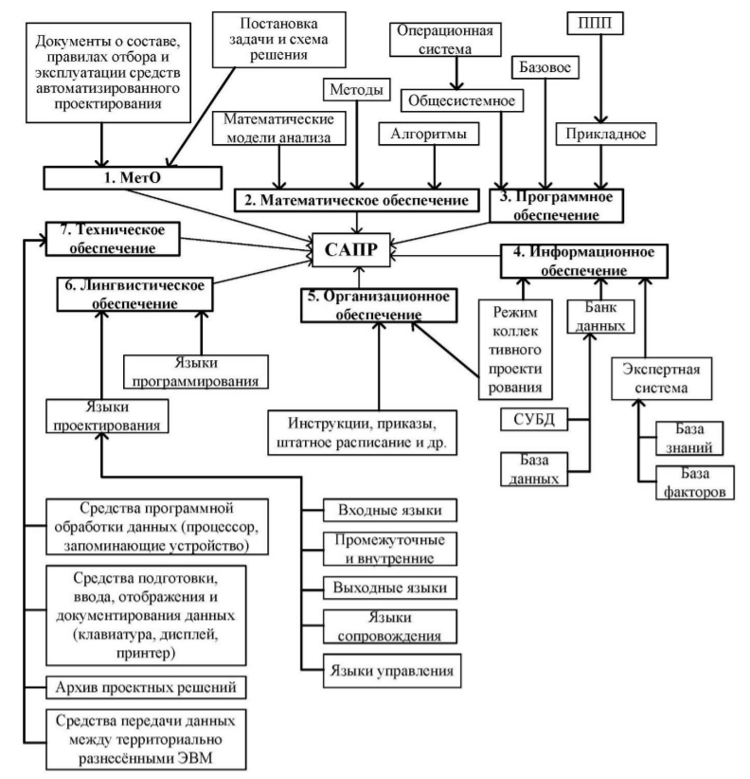
Рисунок 1. Структура САПР
В чем методология автоматизации проектирования?
Разберем само понятие методология. Методология – это учение о структуре какой-либо деятельности, ее методах, средствах и способах.
Разберем различные варианты САПР. Вообще на техническую систему можно смотреть с разных сторон:
- Как на изделие
- Как на процесс
- Как на устройство
Изделие – это результат сборки, то есть готовый предмет, полученный в результате изготовления. К изделию могут относится сборочные единицы (ЕД) и монолитные детали (МД). Примером изделий может служить: рама, колонна, и т.д.
Структура технической как изделия представлена на рисунке 2.
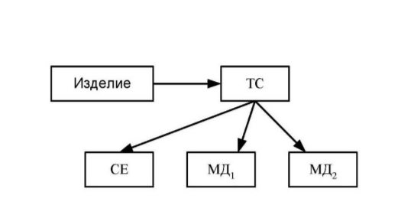
Рисунок 2. Структура технической системы как изделия
Устройство – это какой-либо механизм готовый совершить полезный эффект. Это то что выполняет какую-либо функцию. Примерами устройства являются: опора, редукторы и т.д.
И наконец процесс – это то, что происходит, и при этом происходит смена состояний. Пример процесса: износ конструкции, обмен энергией и т.д.
Все вместе они составляют единую техническую систему, основной работой которой является выполнение заданной ей задачи при этом в заданные сроки.
Каждая техническая система создается для достижения полезного эффекта (ПЭ). То есть, от технической системы ожидается результат в качестве полезного эффекта.
В изучении САПР эти моменты довольно важны, так как если человек не поймет логику технической системы, то работать с программами САПР будет не легко.
Основной задачей программ САПР является спроектировать оптимальную конструкцию. При этом важно разобраться в какой последовательности будет идти данный процесс. На рисунке 3. представлена схема решения задач к функциональным элементам и процессу.
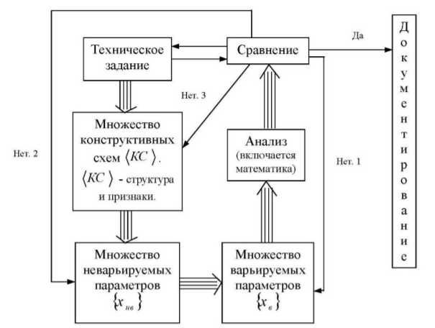
Рисунок 3. Схема решения задач к ФЭ и процессу
На данной схема представлены все необходимые шаги к решению задачи с САПР. Следуя этой схеме, можем задать точное значение в программы, чтобы программа в свою очередь выдала продукт.
Во многих предметах применение САПР облегчают работу, так же ускоряют процесс создания продукта. Поэтому внедрение САПР в образовательный процесс очень необходимо, а также актуально в наше время.
В дополнительном профессиональном образовании внедрение САПР возможно с созданием нового курса, на котором и будут изучать именно понятия программ САПР. Но, также возможно внедрение программ САПР в изучение других предметов, таких как начертательная геометрия, инженерная графика, сопротивление материалов и т.д.
Для введения курса САПР в дополнительное профессиональное образование нужно учесть несколько важный моментов, касательных самих программ САПР. Разберем разновидности этой программы.
По целевой характеристика различают конструкторские САПР и технологические.
Конструкторские САПР предназначены строго для проектирования различных сооружений, по другому их называют CAD-системами.
Эти САПР наиболее актуальны и необходимы в строительных вузах, на работе в инженерной среде. Поэтому изучение именно этих САПР наиболее актуально в дополнительном профессиональном образовании.
В ДПО необходимо изучать данные программы тщательно, и без лишних слов. То есть, от ДПО требуется за коротки промежуток научить учащихся пользоваться программами САПР.
Основными в вузе являются программы AutoCAD и REVIT. Изучение этих программ должно быть начато с изучения их интерфейса и далее построение различных объектов в двухмерной и трехмерной средах.
Так как программы САПРа довольно сложные в изучении, у них своя специфика.
Изучение программы Revit лучше начать с логики (структуры) программы, ее интерфейса и навигации в ней. Для преподавателя важно донести до учащихся именно логику работы программы.

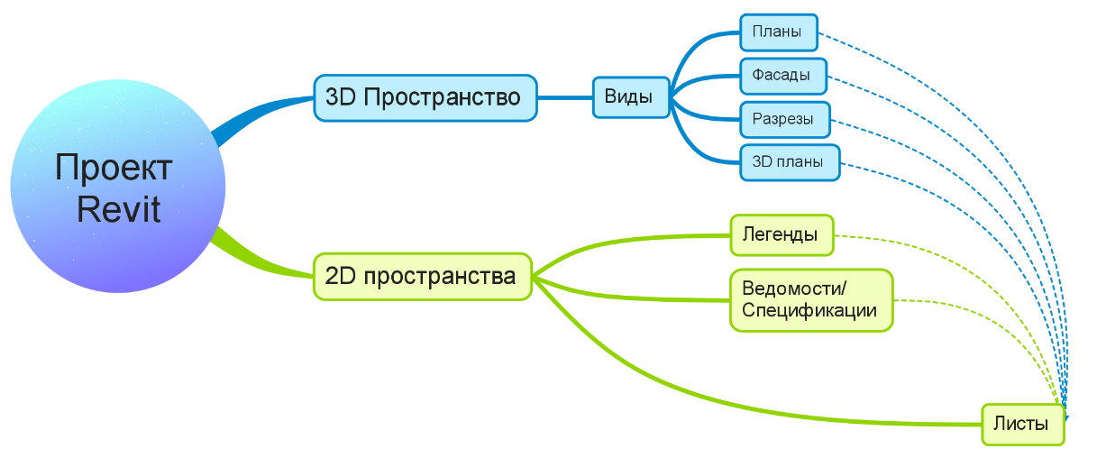
Рисунок 4. Карта структуры Revit
Сначала создается проект, и основу этого проекта составляют 2D и 3D пространства, которые являются общими и основой для всех остальных видов [28].
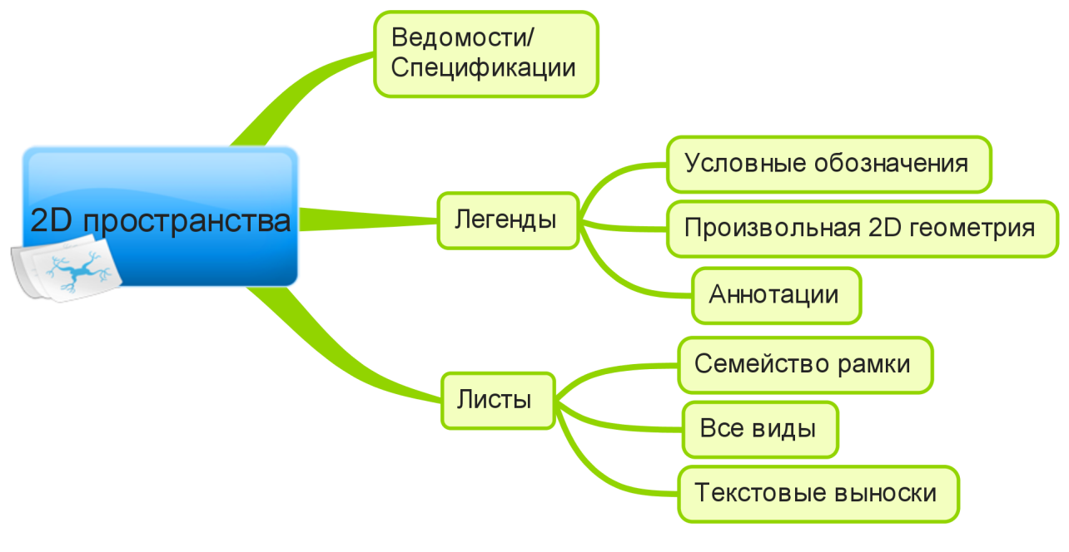
Рисунок 5. Карта 2D пространства
На рисунке 5 представлена карта 2D пространства.
К 2D пространству относятся следующие виды:
- Легенды
- Ведомости
- Листы
Каждый из этих видов выполняет свою функцию. В легендах создаются типы полов, окон и т.д. В ведомостях различные расходы по материалам, а также ведомости существующих объектов и т.д.
На листах оформляются готовые виды для выдачи уже объекта заказчику.
Что включает в себя 3D пространство?
На карте показан состав 3D пространства программы Revit.

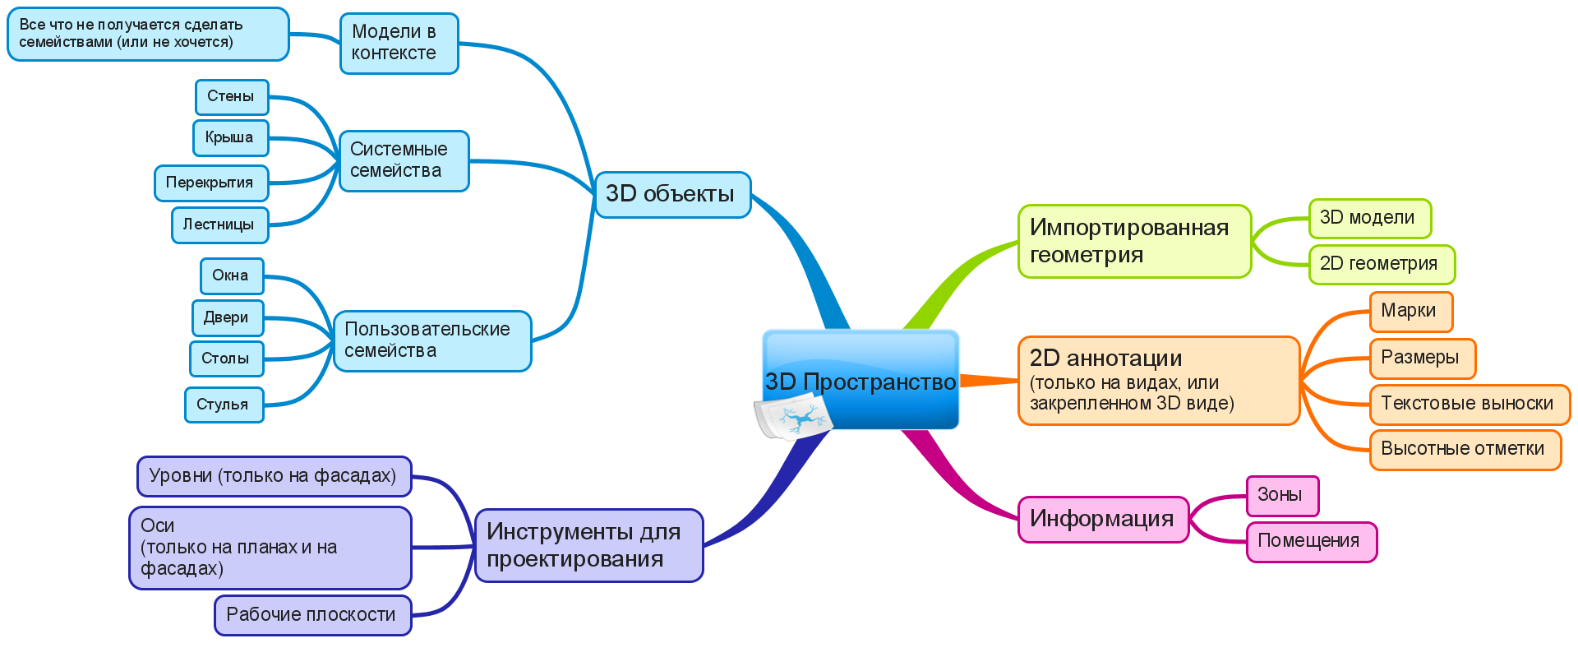
Рисунок 6. карта состава 3D пространства
К 3D пространство в Revit относятся:
- 3D объекты
- Импортированная геометрия
- 2D аннотация
- Информационные элементы
- Инструменты для проектирования
Инструменты для проектирования — это основные инструменты, на которых основан revit.
- Рабочая плоскость
- Ось
- Уровень
Рабочая плоскость — это плоскость, на которой строится или к которой привязывается создаваемый элемент.
«Оси» и «Уровни» тоже являются рабочей плоскостью, но несут дополнительные функции. Например, «Уровень» разделяет здание на этажи, а «Оси» имеют буквенно-цифровое обозначение.
Стоит рассмотреть еще навигацию в Revit, точнее инструменты с помощью которых осуществляется навигация по программе. Данные инструменты представлена на рисунке 7.
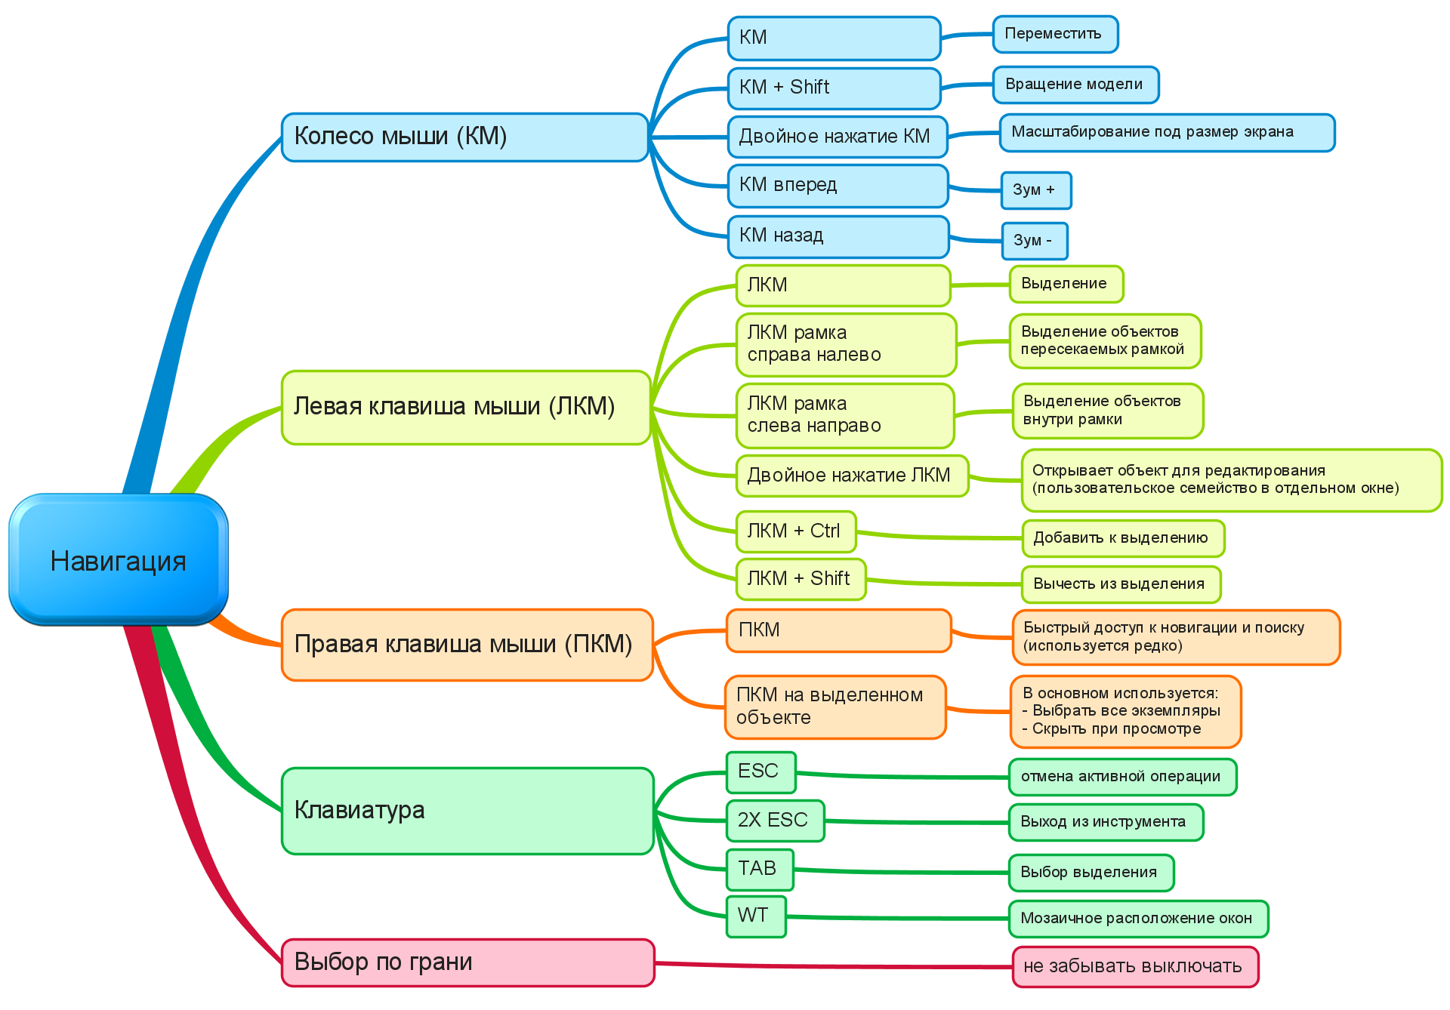
Рисунок 7. Инструменты для навигации в Revit
Это основные моменту, которые должен изучить учащийся про помощи преподавателя. Преподавателю следует начать с объяснения именно этих моментов. Так как в них заложена основная логика работы в данной программе [2].
Подводя итог всему вышесказанному, можно отметить, что изучение систем автоматизированного проектирования в дополнительном профессиональном образовании довольно актуально, и требуется для выпуска профессионально-подготовленных кадров на рынок труда.
В первом параграфе главы было рассмотрено понятие дополнительного профессионального образования, перечислены виды дополнительного профессионально образования и подходы к организации ДПО.
Дополнительное профессиональное образование- это вид образования в РФ, которое идет дополнительно к основному образованию, и которая позволяет людям, студентам, работникам, достичь тех результатов, которые они не смогли в течении учебы, или поменять русло своей деятельности.
Есть два основных вида ДПО:
1. Профессиональная переподготовка
2. Повышение квалификации.
Выделены следующие подходы к организации ДПО:
- Компетентностный подход, позиция которого заключается в формирование специальных профессиональных компетенций.
- Модульный подход, который позволяет последовательно изучать модули (блоки) информации.
- Интегрированный или интегративный подход. При данном подходе освоение одного профиля происходит на основе интеграций родственных к нему других предметов, что позволяет расширять кругозор учащегося и формировать целостное представление об окружающем мире.
Во втором параграфе первой главы проанализированы основные виды систем автоматизированного проектирования.
САПР — это не просто программа, это информационный комплект, который состоит из самого компьютера, программного обеспечения, правил хранения данных и т.д.
Существуют базовые (легкие) и более сложные САПР.
Базовые системы позволяют работать в 2D-режиме, для создания чертежей, а также можно создавать трехмерную модель, без вычислений.
Сложные системы позволяют работать в 3D-режиме, и можно не только составлять рабочие чертежи, но моделировать, визуализировать проекты.
К базовым САПР можно отнести AutoCad, который позволяет проектировать не только в двухмерной среде, но также и в трехмерной.
К сложным система относят такие программы как Autodesk Revit Structure. Данная программа построена на технологиях информационного моделирования зданий (BIM).
В третьем параграфе рассмотрены на примере изучения программы Revit особенности изучения систем автоматизированного проектирования в дополнительном профессиональном образовании.

Разработка цифрового контента для изучения систем автоматизированного проектирования в дополнительном профессиональном образовании

Анализ инструментальных средств разработки цифрового контента.
В наше время, когда практически все перешли на систему дистанционного обучения (СДО), существует очень много средств для разработки цифрового контента. Эти средства позволяют разместить на своей платформе различные работы преподавателей, а студент в свою очередь может спокойно ими воспользоваться.
СДО довольно актуальны на данный момент, особенно для дополнительного профессионального образования, так как не у всех есть возможность выезжать в другие города для получения образования, а системы дистанционного образования позволяют в полной мере получить необходимые знания. Соответственно, разрабатывать цифровой контент преподавателем стоит на платформах СДО.
Существует различные виды СДО в том числе и с открытым кодом, то есть бесплатные. Многие такие средства довольно гибкие, динамичные и отвечают практически на все требования пользователей.
К ним относятся следующие виды программ:
- Moodle. Одно из самых популярных средств для разработки цифрового контента в нынешнее время. Расшифровывается как Modular Object-Oriented Dynamic Learning Environment - модульная объектно-ориентированная динамическая учебная среда. Представляет собой веб-систему, которая позволяет организовывать дистанционное обучение для развития сотрудников и студентов.
Данная платформа поддерживает более 120 языков в том числе и русский язык.
Особенно важную роль на платформе Moodle играют плагины. Они позволяют менять дизайн среды, так же помогают расширять функциональные возможности. Плагины платформу Moodle в основном бесплатные и находятся в свободном доступе. В настоящее время насчитывается около 1300 видов различных плагинов.
У данного сервиса имеет как платная, так и бесплатная версии. В бесплатной версии имеет конечно ряд ограничений, но для общей работы на сервисе можно пользоваться бесплатной версией.
Moodle предоставляет пользователю панель инструментов, с помощью которых пользователь может осуществить ряд действий, таких как создание курсов, создание методических рекомендаций, отслеживание прогресса студентов и т.д.
Организацию работы в Moodle можно для облегчения поделить на три категории: создание контента, поддержка и организация.
При создании контента можно воспользоваться специальным встроенным редактором, позволяющим создавать на платформе лекции, тесты, опросы, задания и т.д. создаются они путем загрузки пользователем на платформу соответствующих текстов, видео- или аудиофайлов.
При создании в Moodle какого-либо контента, например лекций, заходим во вкладку Администрирование, и создаем пробный курс. Далее перейдя к курсу, можно создать темы, и в каждую тему уже загрузить соответствующий материал.
Чтобы не тратить много времени на упаковку контента в Moodle есть шаблоны, которые позволяют создавать лекции или методические рекомендации без особой работы со стороны пользователя.
Moodle поддерживает следующие виды форматов:
- Изображения – форматы jpeg, png, gif
- Текстовые форматы doc, pdf, xls
- Аудио- и видео форматы - flv, f4v, f4p, mp4, m4v, m4a, 3gp, mov, mp3, aac, flac, m4a, oga, ogg, wav
Из загруженного материала данных форматов создается полноценный курс.
Так же в Moodle можно выгружать курсы, созданные в других конструкторах. Выгружаются они, как правило, в SCORM-архив, который представляет собой стандартную упаковку файлов курса, позволяющих публиковать урок в системе.
При организации курсов в Moodle, создается контент, который может включать в себе любые образовательные темы. Курс может быть представлен и в виде лекций, и в виде методических рекомендаций и т.д. далее любой курс состоит из тем, которые позволяют создать более гибкий образовательный процесс. Организовывать процесс обучения можно таким образом, чтобы студент мог полноценно изучить каждую тему, включенную в проходящий курс.
Так же в Moodle можно проводить тестирование, анкетирование учащихся, а также аттестацию сотрудников. Для этого на платформе существуют встроенные редакторы и конструкторы тестов и опросов.
- Ё-СТАДИ. Российская разработка системы дистанционного образования, которая позволяет публиковать на своей платформе различные учебные материли. Данная система больше подразумевает практические работы нежели теорию, но и теорию размещать есть возможность.
Это облачная система. С помощью нее есть возможность организовать дополнительное профессиональное образования, загрузив на данную платформу различные виды контента. Е-СТАДИ актуальна как для студентов, так и для преподавателей, репетиторов и специалистов, которые хотят обучаться дальше.
Работа на данной платформе осуществляется онлайн в аренду из облака. Система в основном бесплатная, но есть некоторые ограничения.
Данная система позволяет вести строгий контроль за успеваемостью студентов, а также всех сотрудников. Имеется четко систематизированный процесс обучения, который так же позволяет на разных этапах проверять успеваемость учащихся.
Платформа Е-СТАДИ актуальна для дополнительного профессионального образования, так как имеется доступ на нее со всех городов нашей страны. Так же имеется возможность общения между преподавателем и обучающемся на форуме, которые встроен в систему.
Интерфейс системы легкий, интуитивно понятен каждому, кто зайдет на сайт.
- iSpring Learn. Одно из самых распространенных средств дистанционного обучения, которое используют не только в учебном процессе образовательных систем, но и крупные компании для подготовки своих сотрудников к работе. Идеально подходит для организации дополнительного профессионального образования, так как на платформе имеется множество возможностей доступа к курсам.
iSpring Learn – облачная система с простым и понятным интерфейсом, позволяющая работать прямо на сайте всем желающим при регистрации.
Создана данная система в 2009 году. Имеет ряд возможностей, но бесплатно предоставляются только первые 14 дней пользования, далее, в зависимости от выбранного тарифа, взимается определенная плата.
Система iSpring Learn дает возможность:
- создавать различные курсы прямо на платформе
- хранить курсы
- загружать на платформу уже ранее созданные курсы не только в программах iSpring, но и есть возможность загружать документы в форматах SCORM. Так же платформа поддерживает форматы: (.FLV), аудио (.MP3), справочные документы (.PDF, .DOC, .XLS), презентации (.PPT), flash-файлы (.SWF).
- добавлять пользователей, объединять их у группы по тематике
- контролировать учебный процесс обучающихся, тестировать и анкетировать студентов.
- проводить обучение через онлайн- приложения на телефоне и т.д.
Для того, чтобы более подробно рассмотреть возможности платформы, стоит ознакомиться с интерфейсом.
После того, как зайти на платформу в портал администратора, становятся доступны следующе разделы:
- Главная
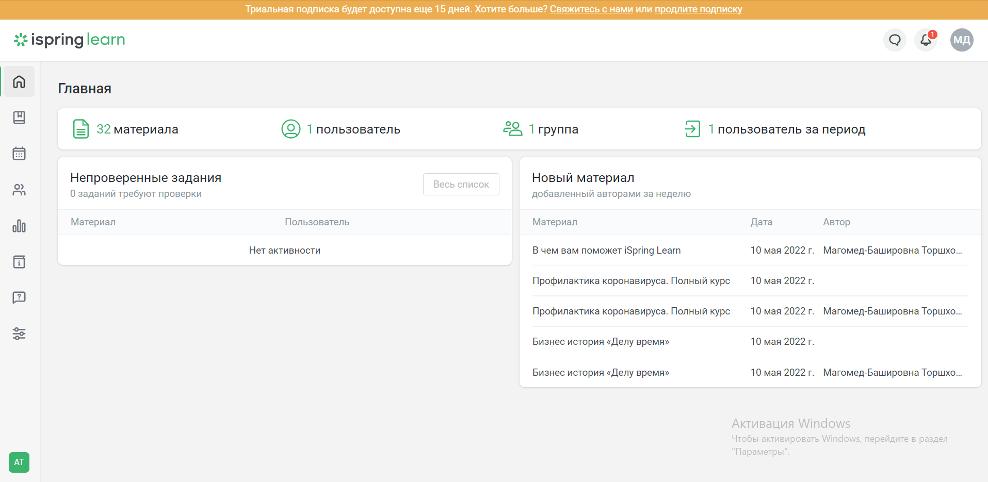
Рисунок 8. Главная страница iSpring Learn
На данной вкладка доступная информация о количестве материалов, пользователей, групп, число недавно добеленных материалов. Отсюда можно переходить в другие вкладки.
- Учебные материалы
Вкладка «Учебные материалы» открывает доступ ко всем созданным курсам.
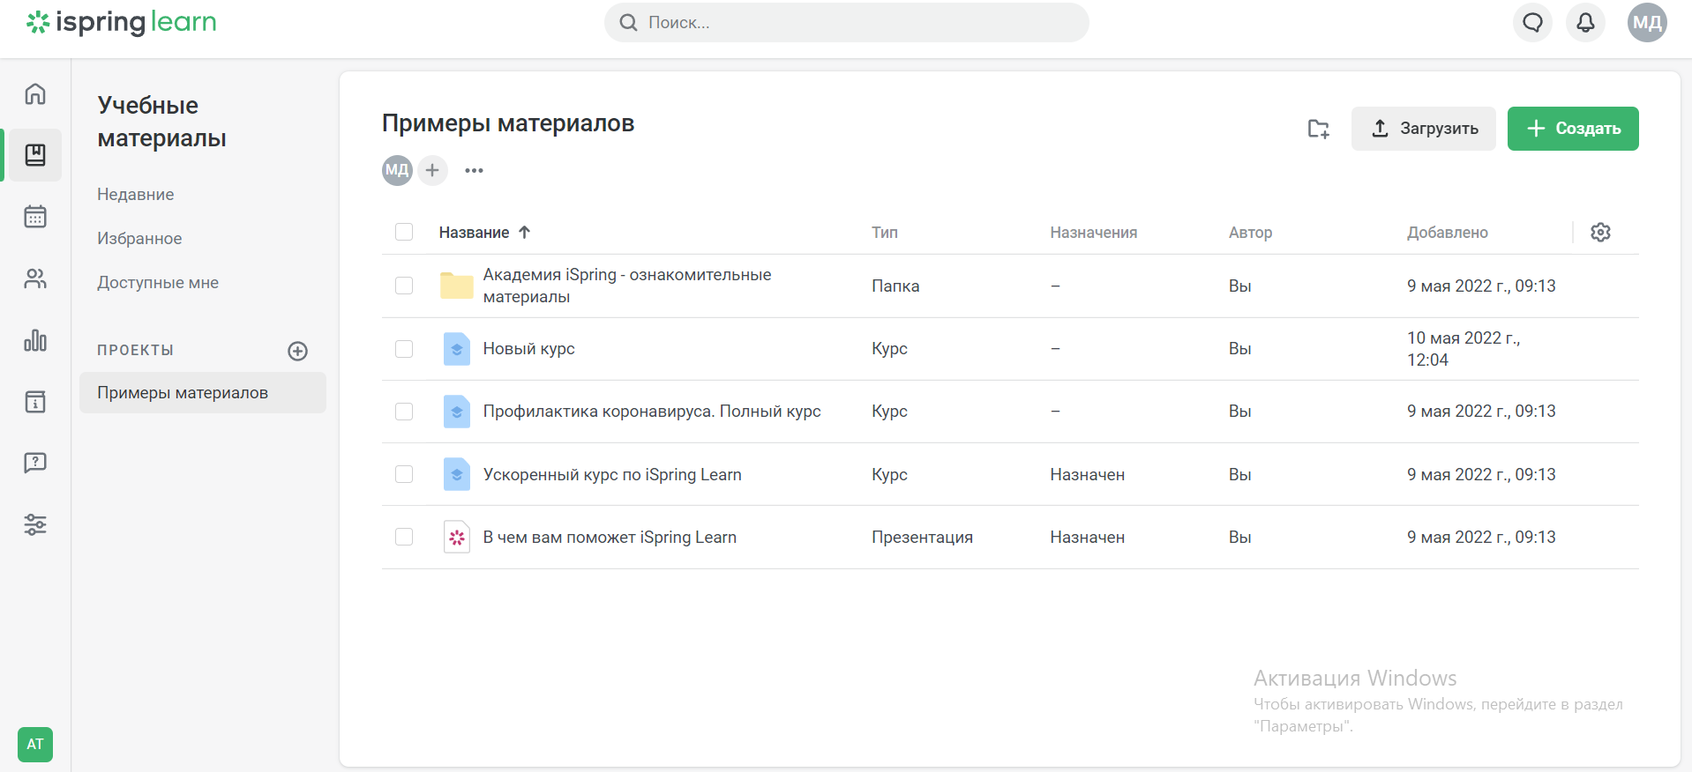
Рисунок 9. Вкладка «Учебные материалы»
- Пользователи, мероприятия.
Данные вкладки дают информацию и количестве пользователей, поименный список с данными пользователей, информацию и предстоящий мероприятиях по датам.
- Отчеты
Во вкладке «Отчеты» можно посмотреть несколько видов отчетов: по учащимся, по курсам, по мероприятиям и дополнительно. Тут представлена статистика четырех видов. Отчеты с платформы можно скачивать, распечатывать.
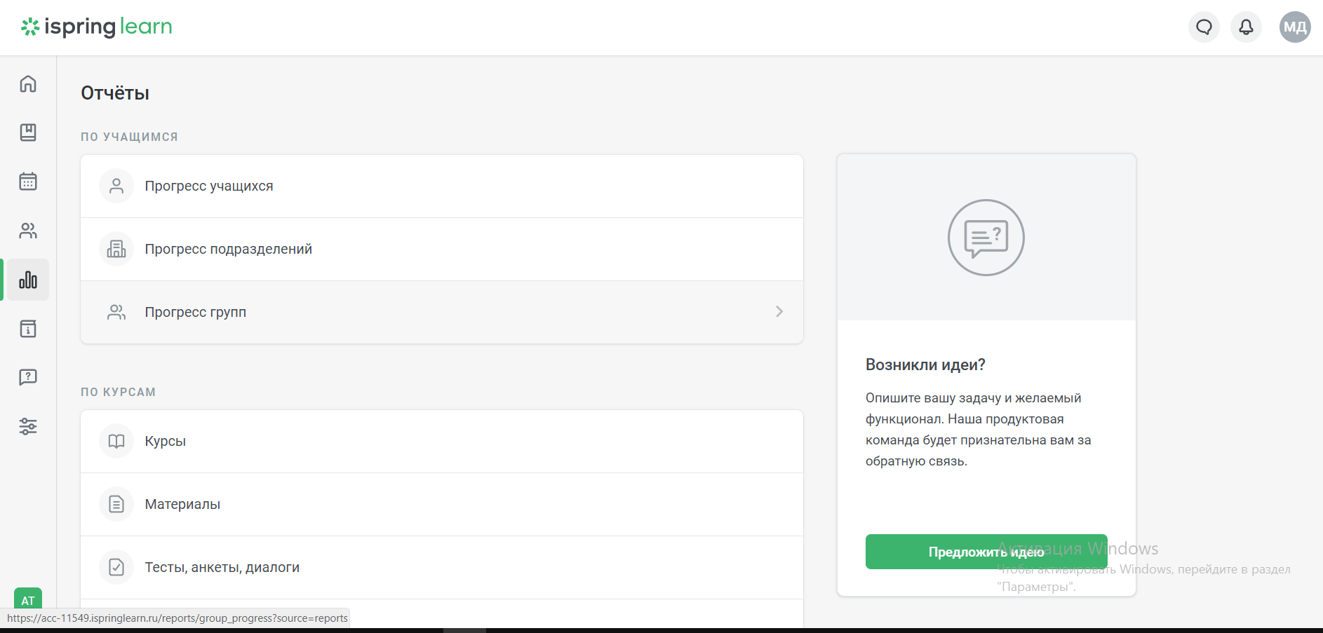
Рисунок 10. Вкладка «Отчеты»
При создании учебного курса, на кладке «Учебный курс» надо нажать на «Создать» и приступать к созданию курса, загружая на платформу необходимые материалы.
Так же в данной системе дистанционного образования можно создавать вебинары, видеоконференции и т.д., что актуально именно для дополнительного профессионального образования. Так как можно поддерживать живую связь между преподавателем и обучающимся, даже если они находятся далеко друг от друга.
- Teachbase. Российская разработка системы дистанционного образования с удаленным доступом, что убирает необходимость скачивать, устанавливать или настраивать ее. Для того, чтобы создать на данной платформе потребуется компьютер или мобильный телефон и доступ в интернет.
Интерфейс сервиса отличается простотой и интуитивно понятен на начальном уровне. Создать курс может даже новичок.
На платформе Teachbase доступны следующие виды вкладок:
- Личный кабинет. В личном кабинете каждый пользователь может ознакомиться с материалом.
- Различные редакторы, которые позволяют менять учебный процесс.
- Тестирование каждого участника, позволяющее оценить знания после прохождения определенного материала.
- Связь между пользователями при помощи вебинаров и других средств.
Для каждого пользователя предоставляется ряд возможностей, но большинство из них только для платного пользования. Это такие возможности, как:
- Загрузка, хранение материалов (текстовых, аудио- и видеофайлов и т.д.)
- Создание и редактирование курсов
- Добавление участников в курсы, отслеживание их результатов.
- Создание вебинаров, для общения с участниками
- Составление отчетов об успехах участников курса
Если зайти на сервис как администратор, то есть возможность создания авторского курса. Для этого надо зарегистрироваться на сервисе. Указав свои данные и почтовый адрес. После регистрации открывается окно, и во вкладке «Библиотека» есть возможность создания своего курса. После нажатия на кнопку «Создать», открывает окно. Куда можно загружать файлы разных форматов:
- текст в форматах pdf, docx, pptx, xlsx.
- видеофайлы в форматах mov, avi, mp4, wmv.
- аудиофайлы в форматах mp3, wav, m4a;
- картинки — jpg, jpeg, png;
Но, недостатком данной платформы может являться то, что на сервисе Teachbase не поддерживается формат SCORM. Загружать на платформу готовые курсы, созданные в других более современных редакторах нет возможности.
Затем необходимо дать название курсу, и далее можно разделить курс на темы и так же добавлять туда тесты для проверки.
Так же, при загрузке материла важно учитывать, как будет он доступен.
Если загрузить материал в «Библиотеку», то доступ к нему будет только у автора. Если добавить материал в «Общую папку», то он будет доступен всем пользователям. Также имеет возможность загрузить материал и создать доступ к нему лишь определенным пользователям.
Сервис Teachbase можно использовать для новых сотрудников компании или стажеров. Всю теоретическую часть о работе можно загрузить на сервис и дать доступ стажерам.
Teachbase идеально подходит для дополнительного профессионального образования, так как имеет на своей площадке все необходимые инструменты для обучения сотрудников, которые не могут выезжать в головной офис.
- GetCourse. Это глобальная платформа для создания онлайн-курсов. В ней можно не только регистрировать учащихся для ознакомления с материалами, но и создавать свои обучающие курсы, проводить онлайн-уроки, а также проверять домашние задания удаленно.
В интерфейсе данного сервисе не так сложно разобраться. Зачастую, даже новичок сможет понять его и создать свой онлайн-курс.
GetCourse включает в себя множество различных компонентов. Это:
- Создание вебинаров, курсов с возможностью персональной настройки процесса обучения
- Отправка готовых домашних работ со стороны учащихся и их проверка преподавателей прямо на платформе
- Встроенный конструктор для создания своего курса и быстрая ориентация в нем
- Проведение вебинаров без использования дополнительных средств связи и т.д.
- Продажа авторских курсов прямо на платформе благодаря встроенным системам оплаты
Процесс создания уроков очень простой. Можно создать собственный курс, и делить его по доступу для учащихся и выдавать порционно. Можно разделить теоретический курс и практический.
Курс может состоять из разных видов материала: текстов, фото-, видео- и аудиофайлов.
Для создания курса необходимо для начала пройти регистрацию прямо на сервере и уже приступать к работе.

Разработка цифрового контента для изучения систем автоматизированного проектирования
Актуальным на сегодняшний день видом САПР является программное обеспечение Revit MEP.
Для начала рассмотрим основные термины, касающиеся данной программы.
BIM-модель - это цифровая модель какого либо здания или сетей, которая является объемной моделью и содержит в себе всю информацию об объекте. Самая модель состоит из различных объектов, которые вычерчиваются в Revit в трехмерной или двумерной среде (например, стена) [30,29].
Шаблон проекта – это уже разработанный шаблон, в котором есть все решения необходимые проектировщику в зависимости от выполняемого раздела (КР, АР, ВК и т.д.). шаблоне как правило заданы все настройки, такие как толщина линий, веса, размеры шрифтов и т.д.
Уровень – это плоскость в которой чертится чертеж и делит модель по вертикали. Как правило, один уровень-один этаж.
Вид – модель с определенного ракурса. Виды так же можно настраивать. Обычно они нужны чтобы рассматривать или менять модель с различных сторон.
План этажа – это вид на модель сверху. Планы этажей создаются по уровням.
Далее приведены две лабораторные работы по Revit.
Лабораторная работа 1.
Тема 1. Интерфейс программы Revit MEP.
Открыв программу Revit попадаем в такое окно.
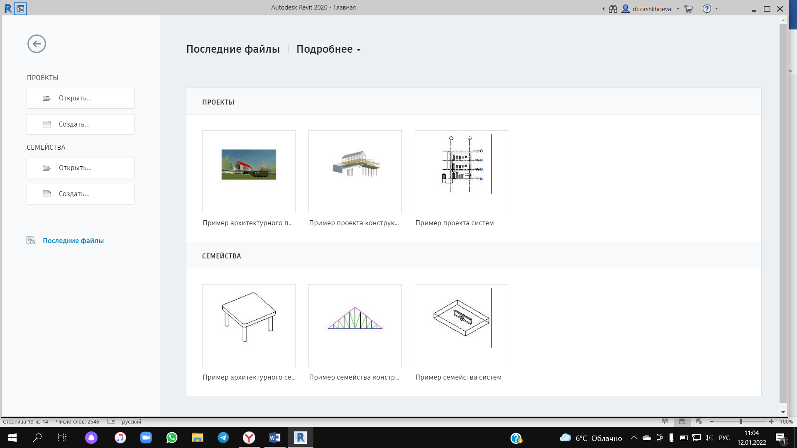
Рисунок 11. Начальная страница Revit
В данном окне представлены различные виды создания проекта. Так же помимо проекта есть создание семейства. Создание семейств в Revitе довольно сложная тема. Семейство – это двухмерные или трехмерные компоненты, из которых может состоять модель в Revit. Но их можно создать отдельно от проекта и загрузить в проект. Семейства пока нас не интересуют. Рассмотрим создание проекта.
Если есть готовый проект, то можно нажать на кнопку «Открыть» и открыть свой проект. Мы будем создавать.
Чтобы создать новый проект нажимаем на кнопку «Создать».
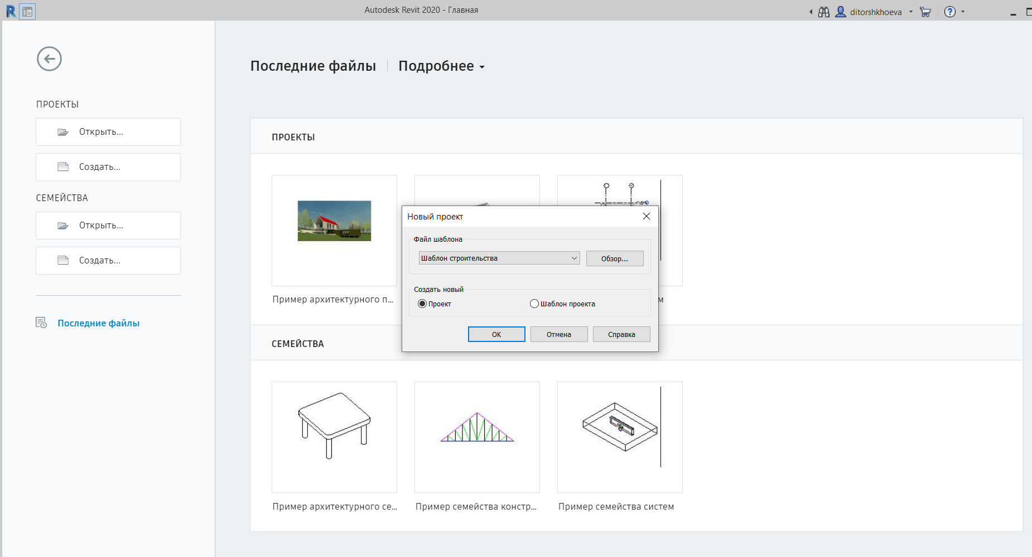
Рисунок 12. Окно «Новый проект»
Появляется вот такое окно. В этом окне нам надо задать шаблон проекта в зависимости от выполняемого проекта. Это моет быть архитектурный шаблон, шаблон конструктивный и т.д. мы выберем архитектурный.
Нажимаем на кнопку «Обзор» и с нашего компьютера загружаем заранее скаченный шаблон. Шаблон можно сказать с официального сайта Revit.
Рисунок 13. Окно «Новый проект»
Нажимаем на кнопку «ОК» и переходим непосредственно к созданию проекта.
Чтобы было удобно работать, начнем настраивать интерфейс. Как уже сказано, настройка интерфейса – это 40 % работы в Revit. Ибо с удобным для нас интерфейсом, дальше работа будет идти намного легче.
Для начала создадим все необходимые панели на главном экране. Основными панелями на рабочем экране являются панель «Свойства» и «Диспетчер проекта». Чтобы добавить необходимую панель на вкладке Вид находим раздел «Окна» и кнопку «Интерфейс пользователя».
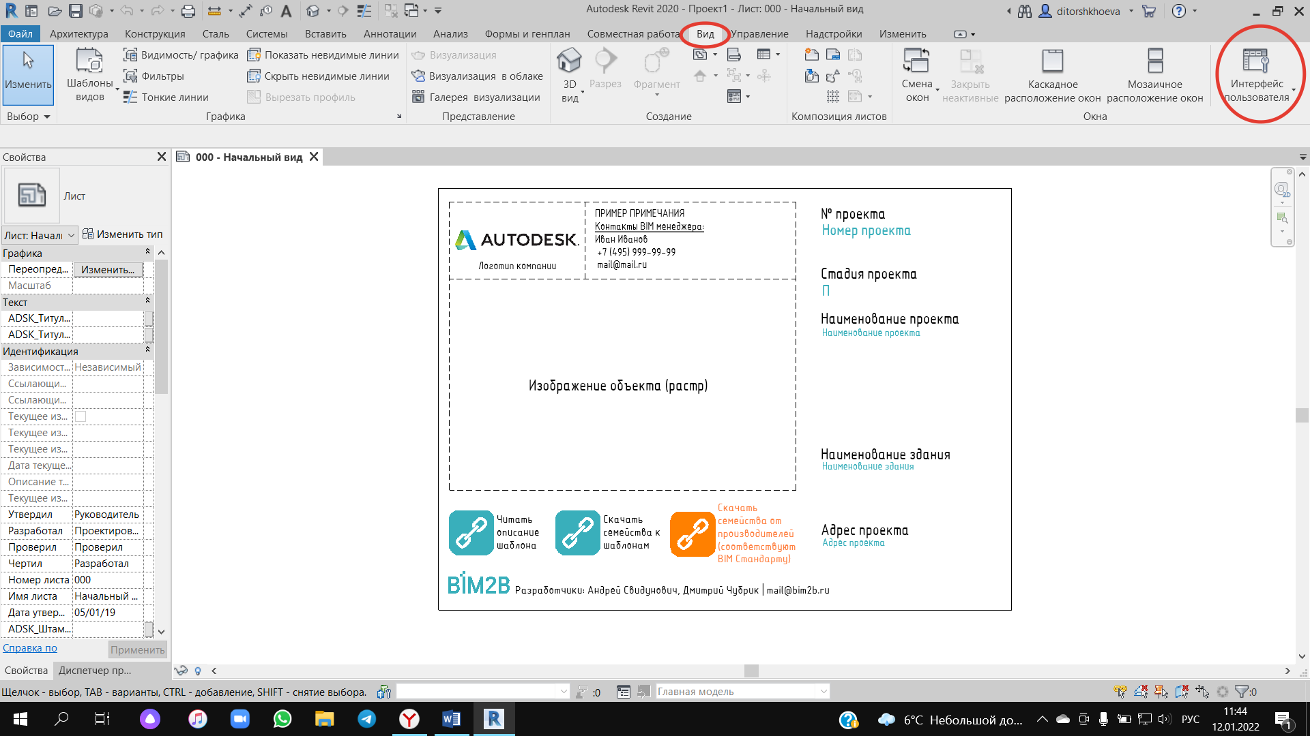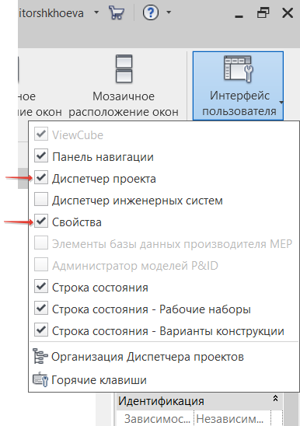
Рисунок 15. Начальный вид. Интерфейс пользователя
Ставим галочки на указанные панели.
В панели «Диспетчер проекта» представлена вся информация о проекте. Во вкладке «Вид» представлены все созданные виды и информация про них. Когда создаем какой-либо вид, надо задать в свойствах этого вида к какой группе он будет относится. В случае, если группа не задана, созданный вид будет под именем «???». Если задать группу автоматически имя может поменяться, но можно это сделать так же вручную.
Так же в данной вкладке можно удалять виды и, соответственно, чертежи и материалы, которые были в этих видах тоже удалятся.
Рисунок 16. Диспетчер проекта
Следующая панель «Свойства» отвечает за свойства объектов в проекте. То есть, если мы создадим стену, то на этой панели можно просмотреть, а также задать новые свойства этой стене.
Мы видим наименование выбранного объекта. Можем менять его высоту, состав и т.д.
Если на данной панели, зайти в «Изменить тип» то там можем менять свойства объекта уже более углубленно.
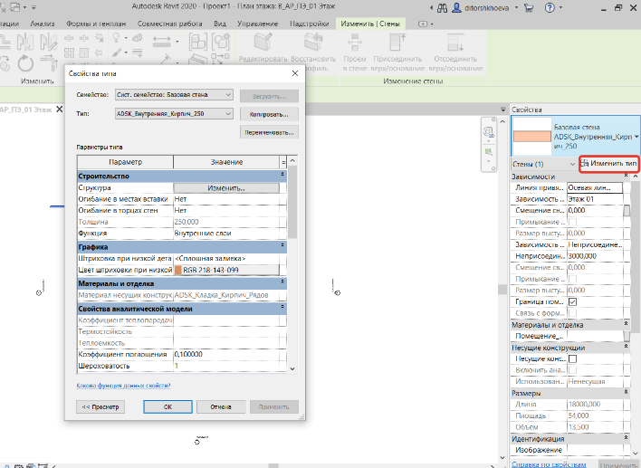
Рисунок 17. Свойства
В данном окне можно менять структуру объекта, в нашем случае стены, цвет, штриховку, материал и т.д.
Следующая не менее важная панель, которую мы рассмотрим это панель инструментов Revit. Эта панель не совсем однозначная, как мы привыкли во многих других программах. Тут в каждой вкладке есть подвкладка, то есть, если допустим откроем вкладку «Архитектура», то в ней инструменты для создания именно архитектурных форм.
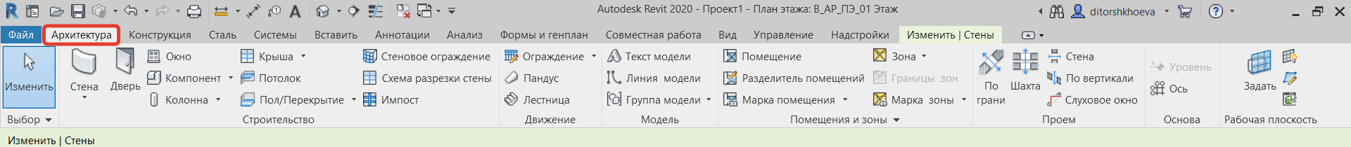
Рисунок 18. Вкладка «Архитектура»
И так же со всеми остальными вкладками. Под каждой вкладкой идет набор инструментов, соответствующий выбранной вкладке.
Привычный набор инструментов «Копировать», «Переместить» и т.д. находится на вкладке «Изменить».
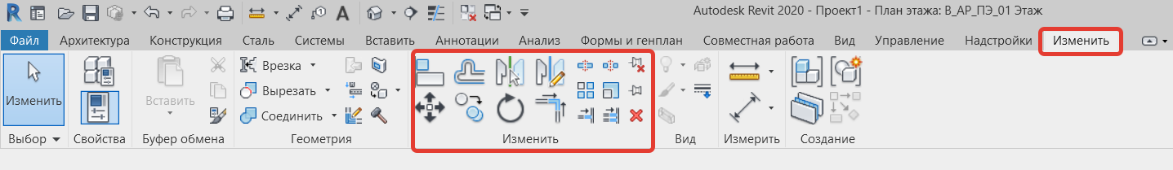
Рисунок 19. Строка «Изменить»
Помимо базового набора, тут еще присутствуют команды «Зеркальное отражение», «Разделение объекта», «Выровнять».
На вкладке «Измерить» присутствуют инструменты для измерения размеров объекта. На вкладке «Создать» инструменты для создания подобных или похожих объектов, а также объединение несколько созданных объектов в общую группу.
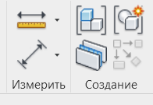
Рисунок 20. Строка «Создание»
В самом вверху окна программы расположена панель быстрого доступа. Данная панель настраиваемая, то есть можно выбрать что именно будет присутствовать на этой панели. Обычно, когда открывается программа, там уже есть необходимый набор инструментов.
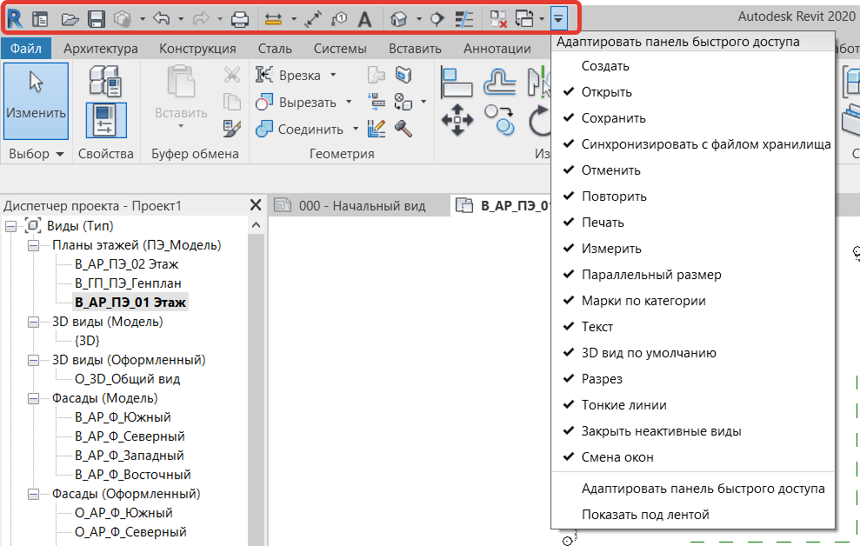
Рисунок 21. Панель быстрого доступа
На данной панели расположена очень важная вкладка «3D-вид». Перейдя по этой вкладке, мы можем увидеть наш объект в трехмерной модели.
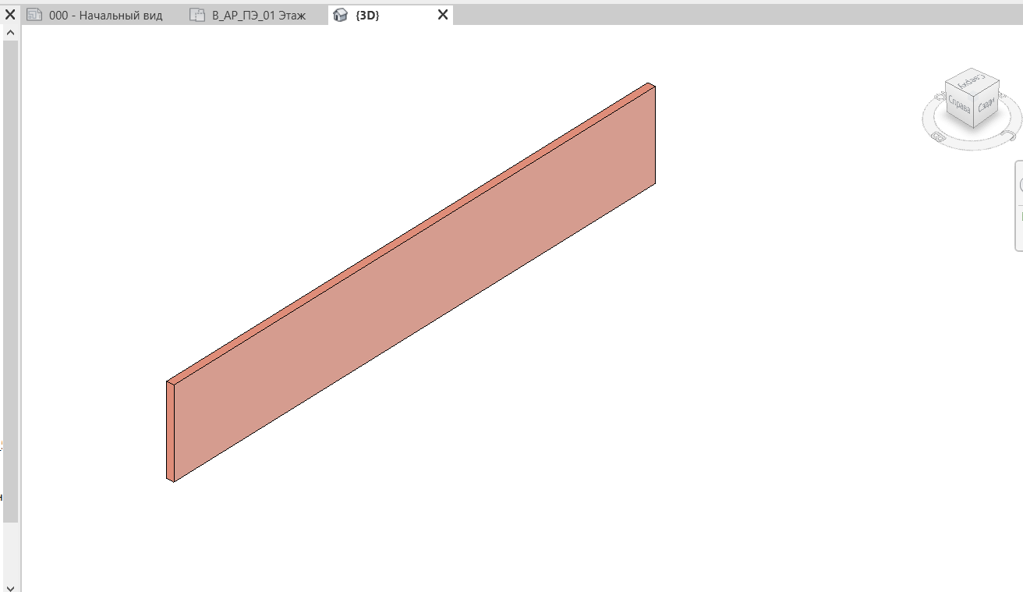
Рисунок 22. 3D - вид
В этом окне можем вращать объект в разные стороны, рассматривать его с разных ракурсов. В этом поможет нам ViewCube, который расположен в правом верхнем углу. С помощью него можно вращать модель, смотеть на нее сбоку, сверху, спереди, сзади и снизу. Отключить или включить данный инструмент можно так же с помощью кнопки «Интерфейс пользователя».
Лабораторная работа 2.
Тема 2. Создание проекта. Планы этажей. Разрез.
Рассмотрим основные шаги и принципы создания проекта в Revit.
Первое и основное, нужно создать уровни, на которых будет располагаться наш объект. Количество уровней зависит от количества этажа. 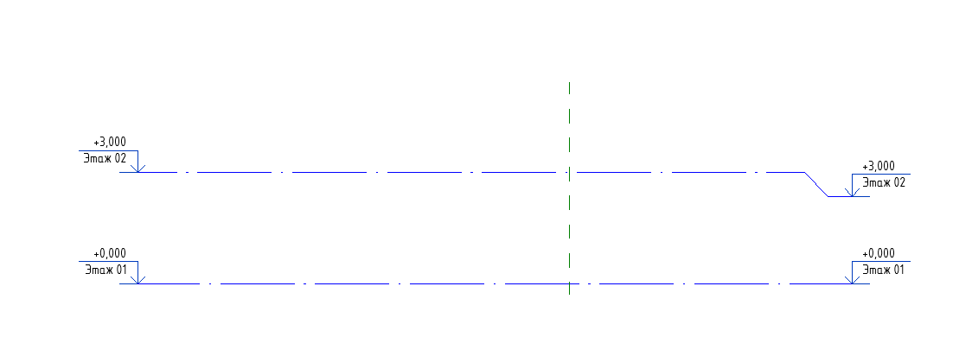
Рисунок 23. Создание уровней
Уровни можно копировать и создавать новые на фасадах здания. Сходные объекты привязываем к нашим уровням, и когда будет меняться высота уровня, поменяется и высота привязанного к нему объекта. Это может быть не во всех случаях удобно, поэтому нужно смотреть внимательно.
Далее после создания уровней, можем приступать к созданию планов этажей. Для этого следуем алгоритму:
- Переходим на вкладку «Вид»
- Далее находим значок «Виды в плане
- Выбираем «План этажа
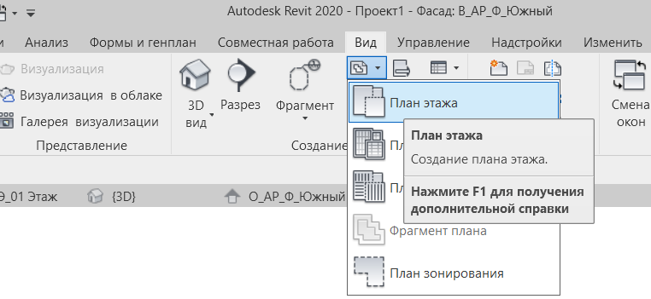
Рисунок 24. План этажа
- Выбираем какой этаж создавать
- Нажимаем «Ок».
Для создания разреза так же перехожим на вкладку «Вид». Находим значок разреза и нажимаем на него.
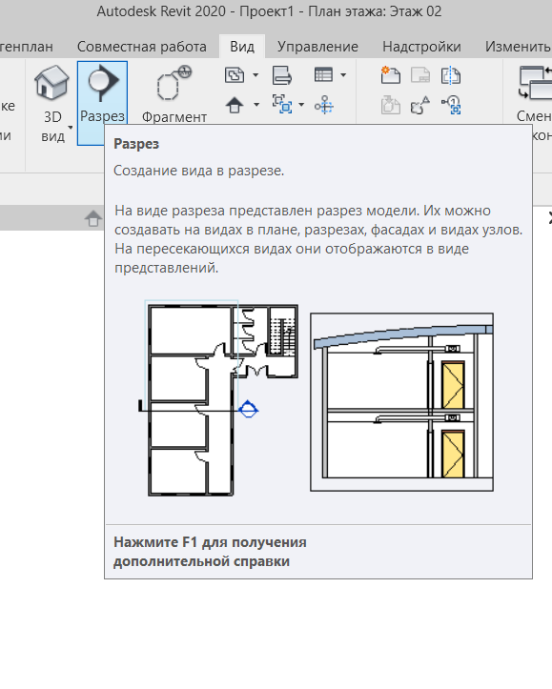
Рисунок 25. Разрез
После этого на чертеже обозначаем плоскость, которую будем разрезать. В диспетчере проектов в группе «Разрезы» появится сделанный нами разрез.
Чтобы сохранить созданный нам проект, просто нажимаем на значок сохранения и выбираем место куда сохранять. Файлы Revit автоматически сохраняются в формате «.rvt».
Домашняя работа по двум темам.
- Изучить интерфейс программы. Попробовать воспользоваться инструментами на вкладке «Изменить»
- Создать проект стены и виды «План этажа», «Разрез».

Методические рекомендации по организации обучения основам автоматизированного проектирования в дополнительном профессиональном образовании
Методические рекомендации имеют следующую структуру:
Введение
- Организация дополнительного профессионального образования
- Основные моменты изучения САПР
- Выполнение заданий на платформе ispring learn
Заключение
Данные методические рекомендации были разработаны для руководителей, педагогических работников и студентов строительных направлений, для освоения системы автоматизированного проектирования в дополнительном профессиональном образовании.
В современном мире использование систем автоматизированного проектирования необходимо, соответственно изучение их, а также применение в практике будет актуально.
Так как внедрение в систему образования вузов изучения САПР нелегкое дело, предлагается вынести изучение на дополнительное профессиональное образование.
При организации обучения основам САПР в ДПО можно прибегнуть к онлайн-курсам, которые могут быть созданы на платформе создания онлайн-курсов.
В данной работе курс по освоению методических рекомендаций представлен на платформе ispring learn.
Работа на данной платформе обусловлена легкостью и понятностью интерфейса, а также наличием необходимых инструментов для дальнейшей работы.
Данные рекомендации разработаны на основе:
- Приказ Министерства образования и науки РФ от 1 июля 2013 г. N 499 "Об утверждении Порядка организации и осуществления образовательной деятельности по дополнительным профессиональным программам" (с изменениями и дополнениями)
- Федерального закона от 29 декабря 2012 г. № 273-ФЗ «Об образовании в Российской Федерации»
- Организация дополнительного профессионального образования
«1. Дополнительное профессиональное образование направлено на удовлетворение образовательных и профессиональных потребностей, профессиональное развитие человека, обеспечение соответствия его квалификации меняющимся условиям профессиональной деятельности и социальной среды» [13].
Профессиональная переподготовка – это вид ДПО, который позволяет работнику получать дополнительные знания, умения и навыки, соответствующие той или иной сфере деятельности, за непродолжительное время. Обучение проводится с учётом квалификационных требований к конкретным профессиям и должностям.
После прохождения данной программы, слушатели проходят итоговую аттестацию, в случае успешной задачи ее получают документ, подтверждающий о прохождении переподготовки (диплом).
Профессиональная переподготовка примерно можно сравнить со вторым образованием. Люди, получившие диплом о профессиональной переподготовки, так же могут работать в той сфере, в которую они переквалифицировались. Отличием от второго образования может быть то, что переподготовка занимает меньше времени и направлена на изучение только тех дисциплин, которые нужно именно для данной профессии. Длительность переподготовки рекомендуется не менее 250 часов.
Повышение квалификации – это также один из видов ДПО, которое подразумевает под собой получение работниками профессионального обучения, с целью повышения уровня теоретических знаний, оттачивания практических навыков и умений в связи с повышением требований в их квалификации на предприятии. В основном это краткосрочные программы в узкой специализации (тренинги, семинары и т.д.). на программу повышения квалификации отводится не менее 16 часов.
При организации дополнительного профессионального образования, важно учитывать сроки и форму обучения.
Сроки обучения должны давать возможность получения достаточной информации для достижения нужной квалификации за наиболее возможный короткий период.
Форма обучения должна быть удобной для работающих и неработающих людей.
Сроки и формы обучения обговариваются заранее и определяются учебной программой или договором о предоставлении образовательных услуг.
Организация дополнительного образования может быть устроено как на площадке образовательного учреждения, так и самостоятельно на любых образовательных площадках.
Также ДПО может быть организовано как очно, так и дистанционно. Последнее актуально для работающих людей.
Организация дополнительного профессионального образования дистанционно возможно на онлайн-платформах СДО.
СДО довольно актуальны на данный момент, особенно для дополнительного профессионального образования, так как не у всех есть возможность выезжать в другие города для получения образования, а системы дистанционного образования позволяют в полной мере получить необходимые знания. Соответственно, разрабатывать цифровой контент преподавателем стоит на платформах СДО.
Существует различные виды СДО в том числе и с открытым кодом, то есть бесплатные. Многие такие средства довольно гибкие, динамичные и отвечают практически на все требования пользователей.
Организация при осуществлении образовательной деятельности должна обеспечить выполнение лицензионных требований и условий согласно Постановлению Правительства Российской Федерации от 28 октября 2013 г. № 966 «О лицензировании образовательной деятельности».
Организация приема граждан на дополнительное профессиональное образование
Требования, представляемые к гражданам для приема на ДПО, определяются организацией самостоятельно. Прием на обучение по дополнительным профессиональным программам может проводиться в течение всего календарного года в сроки, устанавливаемые организациями самостоятельно.
Размещение необходимой информации на сайте
Рекомендуется создавать открытые общедоступные площадки с необходимой информацией о процессах обучения и способах предоставления дополнительного профессионального образования [33].
Требования к поступающим лицам
К освоению дополнительных профессиональных программ повышения квалификации и профессиональной переподготовки допускаются:
- лица, имеющие среднее профессиональное и (или) высшее образование;
- лица, получающие среднее профессиональное и (или) высшее образование.
- Основные моменты изучения САПР
При изучении систем автоматизированного проектирования необходимо знание практической части.
Студенты должна уметь: изображать архитектурные планы, разрезы, фасады; любые виды чертежей; оформлять листы; компоновать листы.
Работа студентов осуществляется в программе Revit.
Для начала рассмотрим основные термины, касающиеся данной программы.
BIM-модель — это цифровая модель какого-либо здания или сетей, которая является объемной моделью и содержит в себе всю информацию об объекте. Самая модель состоит из различных объектов, которые вычерчиваются в Revit в трехмерной или двумерной среде (например, стена).
Шаблон проекта – это уже разработанный шаблон, в котором есть все решения необходимые проектировщику в зависимости от выполняемого раздела (КР, АР, ВК и т.д.). шаблоне как правило заданы все настройки, такие как толщина линий, веса, размеры шрифтов и т.д.
Уровень – это плоскость, в которой чертится чертеж и делит модель по вертикали. Как правило, один уровень-один этаж.
Вид – модель с определенного ракурса. Виды так же можно настраивать. Обычно они нужны чтобы рассматривать или менять модель с различных сторон.
План этажа – это вид на модель сверху. Планы этажей создаются по уровням.
Студентам необходимо освоить основные термины, а также выполнить задания представленные при разработке цифрового контента.
- Выполнение заданий на платформе ispring learn
Осуществление изучения систем автоматизированного проектирования происходит на площадке ispring learn.
Одно из самых распространенных средств дистанционного обучения, которое используют не только в учебном процессе образовательных систем, но и крупные компании для подготовки своих сотрудников к работе. Идеально подходит для организации дополнительного профессионального образования, так как на платформе имеется множество возможностей доступа к курсам.
iSpring Learn – облачная система с простым и понятным интерфейсом, позволяющая работать прямо на сайте всем желающим при регистрации.
Система iSpring Learn дает возможность:
- создавать различные курсы прямо на платформе
- хранить курсы
- загружать на платформу уже ранее созданные курсы не только в программах iSpring, но и есть возможность загружать документы в форматах SCORM. Так же платформа поддерживает форматы: (.FLV), аудио (.MP3), справочные документы (.PDF, .DOC, .XLS), презентации (.PPT), flash-файлы (.SWF).
- добавлять пользователей, объединять их у группы по тематике
- контролировать учебный процесс обучающихся, тестировать и анкетировать студентов.
- проводить обучение через онлайн- приложения на телефоне и т.д.
Для того, чтобы более подробно рассмотреть возможности платформы, стоит ознакомиться с интерфейсом.
После того, как зайти на платформу в портал администратора, становятся доступны следующе разделы:
- Главная
Рисунок 30. Вкладка «Главная»
На данной вкладка доступная информация о количестве материалов, пользователей, групп, число недавно добеленных материалов. Отсюда можно переходить в другие вкладки.
- Учебные материалы
Вкладка «Учебные материалы» открывает доступ ко всем созданным курсам.
Рисунок 31. Вкладка «Примеры материалов»
- Пользователи, мероприятия.
Данные вкладки дают информацию и количестве пользователей, поименный список с данными пользователей, информацию и предстоящий мероприятиях по датам.
- Отчеты
Во вкладке «Отчеты» можно посмотреть несколько видов отчетов: по учащимся, по курсам, по мероприятиям и дополнительно. Тут представлена статистика четырех видов. Отчеты с платформы можно скачивать, распечатывать.
Рисунок 32. Вкладка «Отчеты»
При создании учебного курса, на кладке «Учебный курс» надо нажать на «Создать» и приступать к созданию курса, загружая на платформу необходимые материалы.
При работе на данной платформе студент прослушивает лекционный материал, далее приступает к выполнению практических и лабораторных занятий, и в конце проходит тест, для выявления степени освоения материала.
При окончании изучения САПР студенту необходимы владеть основным навыками работы в программах, разбираться в интерфейсе программы, создавать планы, разрезы, фасады.
В заключении данной главы, можно отметить, что для разработка цифрового контента требуются системы дистанционного обучения. Эти средства позволяют разместить на своей платформе различные работы преподавателей, а студент в свою очередь может спокойно ими воспользоваться.
В первом параграфе второй главы были перечислены основные инструментальных средств разработки цифрового контента, в роли которого выбраны СДО.
СДО довольно актуальны на данный момент, особенно для дополнительного профессионального образования, так как не у всех есть возможность выезжать в другие города для получения образования, а системы дистанционного образования позволяют в полной мере получить необходимые знания. Соответственно, разрабатывать цифровой контент преподавателем стоит на платформах СДО.
Существует различные виды СДО в том числе и с открытым кодом, то есть бесплатные. Многие такие средства довольно гибкие, динамичные и отвечают практически на все требования пользователей.
Далее, во втором параграфе данной главы разработан сам цифровой контент по изучению программы Revit MEP. Были выбраны две основные темы для составление контент, и подробно описана работа с интерфейсом и создание плана этажа и разреза. Рассмотрены также основные понятия в этой программе. На примере изучения данной программы показана логика организации изучения основам САПР в дополнительном профессиональном образовании.
В третьем параграфе представлены методические рекомендации к разработанному цифровому контенту, в котором расписано как должен быть орагнизован курс, на какой платформе, и как в ней работать.
В данной работе курс по освоению методических рекомендаций представлен на платформе ispring learn. Работа на ней обусловлена легкостью и понятностью интерфейса, а также наличием необходимых инструментов для дальнейшей работы
.

Заключение
Дополнительное профессиональное образование- это вид образования в РФ, которое идет дополнительно к основному образованию, и которая позволяет людям, студентам, работникам, достичь тех результатов, которые они не смогли в течении учебы, или поменять русло своей деятельности.
Организация дополнительного профессионального образования – это серьезный шаг с определенной структурой и порядком действий. Нужно пошагово следовать каждому этапы ДПО, чтобы достичь нужных результатов. Первый этап как планирования необходим чтобы иметь четкое представление что будет входить в дополнительно профессиональное образование. Второй этап- это реализация запланированного, то есть составление различных видов документов, которые подтверждают готовность началу работы. И третий этап уже составление отчетов по проделанной работе, что дает понять, как прошла работа. В первой главе детально прописаны все нюансы организации дополнительного профессионального образования.
Применение САПР в дополнительном профессиональном образовании довольно актуально в наше время, так как студенты строительных вузов не получают необходимую информацию в вузах, а выйдя на работу, они столкнуться с тем, что от будут требовать знание технических систем. Поэтому очень важно правильно продумать специфику изучения систем автоматизированного проектирования в дополнительном профессиональном образовании. Во второй главе данной курсовой работы четко по шагам прописаны основные моменты изучения одной из программ САПР – Revit.
При анализе ИКТ в сфере строительства были перечислены основные системы автоматического проектирования (САПР), а также другие ПО, такие как AutoCAD, Revit, ArhiCAD и другие, используемые при проектировании, расчете и создания информационной модели зданий и сооружений.
Далее рассмотрена специфика внедрения средств ИКТ в образовательную систему строительных вузов. При рассмотрении данного вопросы, были выявлены проблемы, с которыми можно столкнуть при внесении изучение различных программ, а также проанализированы пути их решения.
При создании цифрового контента, важно найти площадки, на которых он будет размещен. Во второй главе разобраны основные виды инструментальных средств для разработки цифрового контента. Перечислены наиболее актуальные средства, и описан их интерфейс. При организации дополнительного профессионального образования, использование онлайн-площадок для размещения курсов необходимо, и гораздо облегчает задачу. Перечисленные платформы имеют легкий доступный интерфейс и создают условия для размещения на них своего материала.
Далее в работе уже разработан цифровой контент по изучению наиболее важной программы САПР – Revit. Рассмотрены две темы: «Интерфейс программы Revit MEP.» и «Создание проекта. Планы этажей. Разрез». Подробно описаны важные детали программы, рассмотрены основные панели для работы в этой программе, так же рассмотрены первые шаги создания проекта.
Последним в работе стало разработка методических рекомендаций по организации обучения основам автоматизированного проектирования в дополнительном профессиональном образовании. Данные рекомендации включают в себя указания по выполнению заданий, цели и задачи, осваиваемые компетенции.

Список использованных источников
- Беспалько В.П. Педагогика и прогрессивные технологии обучения, [Текст] / В.П. Беспалько — М.: Академия, 2015. — 467 с.
- Вербицкий А.А. Качество подготовки специалиста в контекстном образовании // Актуальные вопросы обеспечения качества подготовки специалистов в профессиональных образовательных организациях: Материалы XVII Всерос. науч.-практ. конф. / Воронежский промышленно-гуманитарный колледж. Воронеж, 2016. Ч. 1. C. 3-11.
- Вербицкий А.А. Качество подготовки специалиста в контексте компетентстного подхода // Муниципальное образование: инновации и эксперимент. 2009. № 4. С. 3-5
- Галкин, А. Г. Системы автоматизированного проектирования: Курс лекций /А. Г. Галкин, А.А. Ковалев. – Екатеринбург: УрГУПС, , 2009. – 92 c.
- Громкова М. Г. Андрогогика: теория и практика образования взрослых: учеб. пос. для системы дополнительного профессионального образования [Текст] / М.Т. Громкова. — М.: ЮНИТИ-ДАНА, 2015. — 495 с.
- Голдобина Л.А. Совершенствование графической подготовки инженерных кадров путем внедрения новых систем автоматизированного проектирования в учебный процесс // VIII Санкт-Петербургский конгресс «Профессиональное образование, наука, инновации в XXI веке», 24-25 октября 2014 г. / Национальный минерально-сырьевой университет «Горный». СПб, 2014. С. 46-50.
- Голдобина Л.А. Использование BIM-технологий при создании цикла проектно-конструкторской подготовки студентов бакалавриата по направлению 270800 «Строительство» / Л.А.Голдобина, М.Г.Глухова, К.Е.Стуликова // Современные образовательные технологии в преподавании естественно-научных и гуманитарных дисциплин: Сборник научных трудов II Международной научно-методической конференции, 09-10 апреля 2015 г. / Национальный минерально-сырьевой университет «Горный». СПб, 2015. С. 341-347.
- Голдобина Л.А. Совершенствование подготовки инженерных кадров путем внедрения информационно-коммуникационных технологий в образовательный процесс // Современное образование: содержание, технологии, качество: Материалы 20-й Междунар. научно-методической конференции, 23 апреля 2014 г. / ЛЭТИ. СПб, 2014. Т. 1. С. 210-212.
- Дорожкин Е.М. Дополнительное образование взрослых: социально-педагогический потенциал и актуальность // Проблемы теории и практики подготовки современного специалиста: Межвуз. сб. науч. трудов / Под ред. Д-ра пед. наук, проф. М.А. Викулиной. – Вып.2. – Ниж. Новгород: Изд-во НГЛУ им. Н.А. Добролюбова, 2004. С. 392- 394.
- Дорожкин Е.М. Дополнительное профессиональное образование: социальнопедагогическая теория и практика. М.: Издательский центр «Академия», 2005. 144 с.
- Захаров К. Технологии BIM для всех стадий жизненного цикла объекта капитального строительства. М.: Autodesk. 33 с.
- Закон от 29.12.2012 N 273-ФЗ (ред. от 02.07.2021) "Об образовании в Российской Федерации" статья 76:
- Зарипова В. М., Лунев А. П., Петрова И. Ю. Научить инновационному мышлению – задача университета // Инновации. 2012. № 11 (169). С. 62–69.
- Зязин И. Ю. Организационно-педагогические условия повышения эффективности целостного педагогического процесса дополнительного образования: диссертация кандидата педагогических наук: 13.00.01. Рязань, 2005. 189 с.
- Иванько А.Ф., Фалк Г.Б. Методические указания по выполнению курсового проекта. - М.: Мир книги, 2007.
- Иванько А.Ф., Фалк Г.Б. Вопросы автоматизированного выбора технологических допусков проектируемого устройства//Известия вузов. Электромеханика. 2008. № 3.
- Карпов В. В. Инвариантная модель интенсивной технологии обучения при многоступенчатой подготовке в вузе. - М.: Санкт-Петербург: Исследовательский центр проблем качества подготовки специалистов, 1992. - 141 с.
- Клевцова М.С. Технология персонифицированного повышения квалификации педагогических работников системы профессионального образования [Текст]: автореф. дис. ... канд. пед. наук: 13.00.08 / М.С. Клевцова. — Москва, 2014. — 23 с.
- Кульгина Л.А. Междисциплинарная интеграция в курсовом проектировании при подготовке бакалавров строительного направления: Автореф. дис. ... канд. пед. наук / Забайкальский государственный университет. Чита, 2014. 24 с.
- Ли К. Основы САПР (САD/САМ/САЕ). СПб.: Питер, 2004.
- Проект. Стратегия инновационного развития строительной отрасли Российской Федерации на период до 2030 года / Минстрой России. М., 2016. 63 с.
- Попов В. Профессионализм, надежность, качество. BIM-информационная модель здания: пора или не пора. М.: Autodesk. 120 с.
- Постановление Правительства Российской Федерации от 10 июля 2013 г. № 582 «Правила размещения на официальном сайте образовательной организации в информационно-телекоммуникационной сети «Интернет» и обновления информации об образовательной организации»
- Солнышкова О.В. Использование интерактивных электронных образовательных ресурсов в процессе подготовки студентов архитектурно-строительных направлений // Современные проблемы науки и образования. – 2013. – № 5.;
- Услуги. Проектирование. Информационное моделирование зданий (BIM) [Электронный ресурс] / Спектрум -группа компаний. М., 2017. Режим доступа: http://www.spectrum-group.ru/services/building-information-modeling/ (Дата обращения 21.04.2022).
- Яншин А.А. Теоретические основы конструирования, технологии и надежности ЭВА: Учеб. пособие для вузов. - М.: Радио и связь, 1983. - 312с.
- BIM-технологии. Применение BIM-технологий [Электронный ресурс]. Ульяновск: Строительная компания «ПСК Твой дом», 2017. Режим доступа: http://www.psktd.ru/bim (Дата обращения 21.04.2022).
- Copyright © Autodesk, Inc. AUTODESK® REVIT Building 8.0, 2005
Autodesk® Revit. Технические рекомендации по высокопроизводительной работе с моделью. 2017

Приложение 1
Лабораторная работа № 3.
Построение стен.
Задание 1. Построение стены
При построении стены необходимо вызвать команду построения стены. Вызвать команду можно щелчком мыши во вкладке «Архитектура», панель «Строительство», команда «Стена».
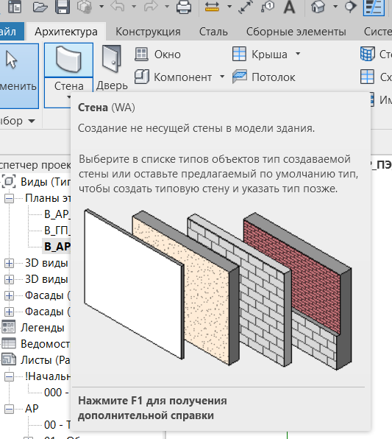
Рисунок 1. Команда «Стена»
После вызова команды, нам предоставляется выбор необходимой стены в панели «Свойства». Выбрав нужную стену, начинаем строить.
На рабочей плоскости указываем начала стены и конец. Если стена имеет какую-то форму, то можно не отпускать команду и продолжить строить пока не замкнется контру.
Для того, чтобы отменить команду «Стена», необходимо нажать на «Esc».
Задания:
- Построить кирпичную стену длиной 5 метров.
- Построить прямоугольник стеной из бетона размерами 4х6.

Приложение 2
Лабораторная работа 4
Создание крыши
Задание 1. Построение крыши
Для создания крыши необходимо щелкнуть правой кнопкой мыши по команде «Крыша». Данная команда расположена во вкладке «Архитектура», панель «Строительство».
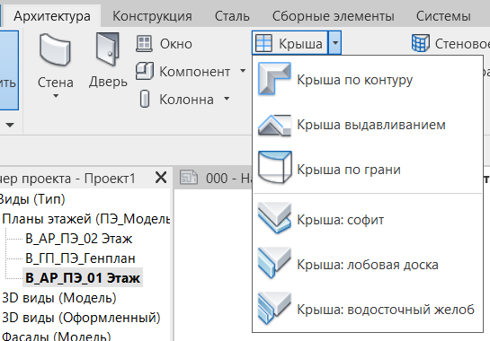
Рисунок 1. Команда «Крыша»
Предоставляется выбор крыши для построения.
Крыша по контуру – создания крыши с использованием для определения ее границ контура здания. Для создания этой крыши открываем план и по контуру данного плана строим крышу, и задаем необходимые уклоны.
Крыша выдавливанием строится путем выдавливания эскиза профиля.
Построение можно производить линиями или дугами на фасаде, 3Д виде или на разрезе, задав необходимую высоту крыши.
Крыша по грани создается с использованием невертикальной грани формообразующей элемента.
Задания:
- Создать крышу по контуру по созданному ранее прямоугольнику из стен.

Приложение 3
Лабораторная работа 5
Создание проемов, окон и дверей
Задание 1. Для создания проемов на вкладке «Архитектура» в панели «Строительство» есть команда «Окно».
Для добавления окна в уже созданную модель здания необходимо нажать левой кнопкой мыши на команду «Окно» и выбрать в появившимся списке необходимое окно с размерами. Далее вставать окна на созданную стены здания. Важно учесть, что вставить окно получится только на стену.
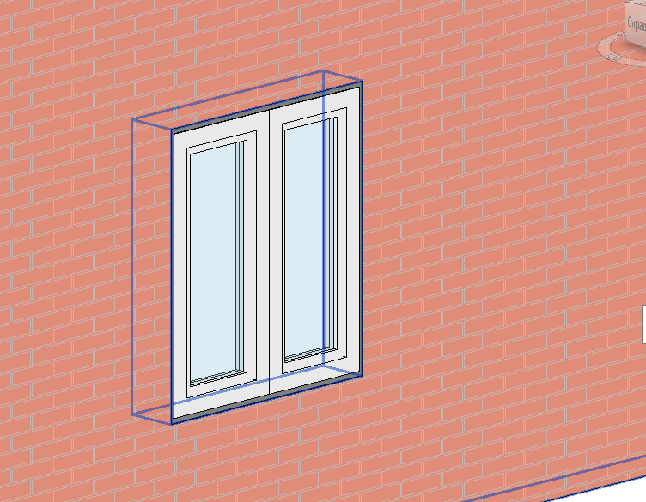
Рисунок 1. Окна в стене
Созданное окна можно перемещать на разных видах в зависимости от предпочтений.
Задание 2. Для создания дверного проема в модели здания, на вкладке «Архитектура», панель «Строительство» нажимаем на команду «Дверь». В появившимся списке выбираем необходимую дверь и вставляем ее на модель здания.
Задания:
- В созданной модели стены вставить окна и двери.

